**ЗАПОРІЗЬКИЙ НАЦІОНАЛЬНИЙ УНІВЕРСИТЕТ**

**БІОЛОГІЧНИЙ ФАКУЛЬТЕТ**

**Кафедра біології лісу, мисливствознавства та іхтіології**

**Кваліфікаційна робота**

**магістра**

на тему СЕЗОННІ ОСОБЛИВОСТІ ЯКІСНИХ ПОКАЗНИКІВ ВОЛОСЯНОГО ПОКРОВУ ОЛЕНЯ ШЛЯХЕТНОГО ТА ЛАНІ ЄВРОПЕЙСЬКОЇ В АЗОВО-СИВАСЬКОМУ НАЦІОНАЛЬНОМУ ПРИРОДНОМУ ПАРКУ

Виконав: студент 2 курсу, 8.2050-мг групи

спеціальності 205 Лісове господарство,______

освітньої програми Мисливське господарство

Тихов С.А.

Керівник проф., к.б.н., Домніч В.І.

Рецензент: доцент, к.с/г.н., Тунік А.Г.

Запоріжжя – 2021

**ЗАПОРІЗЬКИЙ НАЦІОНАЛЬНИЙ УНІВЕРСИТЕТ**

# Факультет біологічний

# Кафедра біології лісу, мисливствознавства та іхтіології

Рівень вищої освіти магістр

Спеціальність 205 Лісове господарство

Освітня програма Мисливське господарство

# ЗАТВЕРДЖУЮ

Завідувач кафедри В.І. Домніч

_____________________________

«__10__»__жовтня__2021 року

## *ЗАВДАННЯ*

### НА КВАЛІФІКАЦІЙНУ РОБОТУ СТУДЕНТОВІ

_______________Тихову Сергію Анатолійовичу______________________

Тема роботи Сезонні особливості якісних показників волосяного покрову оленя шляхетного та лані європейської в Азово-Сиваському національному природному парку

1.Керівник роботи Домніч Валерій Іванович, д.б.н.,професор______________

затверджені наказом ЗНУ від « 07 » липня 2021 р. № 1034-с____________

2.Строк подання студентом роботи _____01 грудня 2021 року_____________

3.Вихідні дані до роботи літературні дані; матеріали кафедри біології лісу, мисливствознавства та іхтіології; матеріали особистих досліджень_________

4.Зміст розрахунково-пояснювальної записки (перелік питань, які потрібно розробити) Вступ; Огляд наукової літератури; Матеріали та методи досліджень; Експериментальна частина; Охорона праці та безпека в надзвичайних ситуаціях; Висновки; Практичні рекомендації; Перелік посилань

5.Перелік графічного Рисунки: Таблиці:

6.Консультанти розділів роботи

|  |  |  |  |
| --- | --- | --- | --- |
| Розділ | Прізвище, ініціали та посада  консультанта | Підпис, дата | |
| завдання  видав | завдання  прийняв |
|  | Дударева Г.Ф. |  |  |

7.Дата видачі завдання______________10жовтня_2021 р___________

#### КАЛЕНДАРНИЙ ПЛАН

|  |  |  |  |
| --- | --- | --- | --- |
| №  з/п | Назва етапів кваліфікаційної роботи | Строк виконання етапів роботи | Примітка |
| 1 | Аналіз наукової літератури | вересень-жовтень 2020 р. | виконано |
| 2 | Постановка проблеми, написання розділів: огляду наукової літератури та методики досліджень | жовтень – грудень 2020 р. | виконано |
| 3 | Збір, камеральна обробка та аналіз матеріалу | жовтень 2020 р. –жовтень 2021 р. | виконано |
| 4 | Написання основних розділів | жовтень –листопад 2021 р. | виконано |
| 5 | Оформлення роботи та підготовка доповіді до захисту | грудень 2021 р. | виконано |

Студент ______________________ С.А. Тихов

Керівник роботи _______________ В.І.Домніч

**Нормоконтроль пройдено**

Нормоконтролер _______________ Г.Ф. Дударева _________

РЕФЕРАТ

В роботі 82 сторінок, 3 таблиць, 15 рисунків, було використано 45 літературних джерел.

Об’єкт дослідження шкури оленя шляхетного та лані європейської.

Метою наших досліджень було вивчення особливості волосяного покриву по сезонам року та статі, на прикладі зимового періоду, як найбільш тяжкого для тварин періоду року.

Методи дослідження: морфометричні, варіаційної статистики.

Новизна роботи полягає в тому, що вперше було проведено дослідження волосяного покрову копитних тварин за сезонами року.

Теоретичне значення роботи в тому, що результати, отримані в ході роботи, поновили сучасне уявлення про якісні показники волосяного покрову ратичних, що важливо для подальшого раціонального використання та моніторингу.

В результаті досліджень були визначені особливості кількісних та якісних характеристик волосся різних категорій у оленя шляхетного за зимовий період та лані європейської за зимовий та літній періоди, виявлені відмінності та схожі риси у різних статей одного виду та між різними видами.

Наведені у роботі висновки можуть бути використані у подальших дослідженнях якісних характеристик волосяного покрову по сезонах року.

олень шляхетний, лань європейська, якісна характеристика волосяного покрову, покривне волосся, основне волосся, перехідне волосся, пухове волосся

ABSTRACT

In the work of 82 pages, 3 tables, 15 figures, the muzzle used 45 literary source.

The object of research of a deer's hide of a noble and lan of European.

The purpose of our research was to study the features of hair cover in the seasons of the year and sex, for example, the winter period, as the most difficult for animals of the period of the year.

The novelty of the work is that for the first time a study of the hair cover of ungulates was conducted for the seasons of the year.

Methods of research: morphometric, variational statistics.

The theoretical significance of the work is that the results obtained during the work have renewed the modern presentation of qualitative indicators of hair cover, which is important for further rational use and monitoring.

As a result of the research, the features of quantitative and qualitative characteristics of hair of different categories in the noble deer during the winter and in the European lunar winter and summer periods were determined, differences and similar features were observed in different articles of the same species and between different species.

The conclusions presented in the work can be used in further studies of qualitative characteristics of hair cover in the seasons of the year.

EASY HAIR, LANCY EUROPEAN, QUALITY OF HAIR CREAM, COVERING HAIR, MAIN HAIR, TRANSITION HAZEL, SPIRITUAL HAIR

ЗМІСТ

|  |  |
| --- | --- |
| ВСТУП……………………………………………………………………………. | 8 |
| 1 ОГЛЯД НАУКОВОЇ ЛІТЕРАТУРИ………………………………………….. | 11 |
| 1.1 Особливості волосяного покриву і його будова………………………….. | 11 |
| 1.2 Хімічний склад волосяного покриву ссавців………………………………. | 13 |
| 1.3 Властивості волосяного покриву оленячих……………………………….. | 14 |
| 1.4 Сезонна мінливість і линяння………………………………………………. | 16 |
| 1.5 М’якість, пружність, пишність і сповстаємість……………………………. | 17 |
| 1.6 Міцність волосся, їхнє забарвлення і блиск………………………………. | 18 |
| 1.7 Фізико-географічна характеристика району досліджень………………… | 19 |
| 2 МАТЕРІАЛИ ТА МЕТОДИ ДОСЛІДЖЕННЯ……………………………... | 23 |
| 2.1 Об’єкти та методи дослідження ………………………………………..... | 23 |
| 2.2 Статистична обробка………………………………………………………. | 24 |
| 3 ЕКСПЕРИМЕНТАЛЬНА ЧАСТИНА……………………………………….. | 27 |
| 3.1 Характеристика волосяного покриву оленя шляхетного (*Cervus elaphus*)  в зимовий період……………………………………………………………… | 27 |
| 3.1.1 Якісні характеристики волосяного покриву самиці оленя шляхетного... | 27 |
| 3.1.2 Якісні характеристики волосяного покриву самця оленя шляхетного… | 32 |
| 3.1.3 Порівняння якісних характеристик волосяного покриву самця та  самиці оленя шляхетного…………………..……………………………. | 36 |
| 3.2 Якісні характеристики волосяного покриву лані європейської (*Cervus*  *dama*) в зимовий період……………………………………………………… | 43 |
| 3.2.1 Якісні характеристики волосяного покриву самиці лані європейської…в | 43 |
| 3.2.2 Якісні характеристики волосяного покриву самця лані європейської…. | 48 |
| 3.2.3 Якісні характеристики волосяного покриву самця лані європейської  в літній період……………………………………………………………… | 52 |
| 3.2.4 Порівняння якісних характеристик волосяного покриву самця та  самиці лані європейської………………………………………………….. | 56 |
| 3.2.5 Порівняння кількісних та якісних характеристик волосяного покриву  самців лані європейської літнього і зимнього періодів………………… | 63 |
| 4 ОХОРОНА ПРАЦІ ТА БЕЗПЕКА В НАДЗВИЧАЙНИХ СИТУАЦІЯХ…… | 66 |
| ВИСНОВКИ……………………………………………………………………… | 78 |
| РЕКОМЕНДАЦІЇ………………………………………………………………… | 80 |
| ПЕРЕЛІК ПОСИЛАНЬ…………………………………………………….......... | 81 |

ВСТУП

У даній роботі розглядається будова та мінливість волосяного покриву таких видів як олень шляхетний (*Cervus elaphus*) та лань європейська (*Cervus dama*). Їхній волосяний покрив не відрізняється високою вартістю в порівнянні з хутряними тваринами, але усе ж таки викликає великий інтерес, тому що їх шкури теж цінні. Волосяний покрив – це сукупність нитковидних рогових утворень, що покривають тіло ссавців. Основне призначення волосяного покриву – захист тіла від різких коливань температури, різних механічних впливів, а також збереження вологи в тканинах тіла.

Мінливість волосяного покриву перелічених вище видів дуже різноманітна. Обумовлюється вона впливом на організм тварини різних факторів середи, таких, як температура, постійні вітри, вологість повітря, інсоляція. При визначенні якості хутра великий інтерес представляє мінливість якісних показників волосяного покрову: висоти, густоти, товщини, м’якості та забарвлення волосяного покриву. Мінливість забарвлення волосяного покриву лані та оленя шляхетного носить статевий, індивідуальний, сезонний, віковий характер.

В роботі розглянуті основні параметри волосяного покриву ратичних, які описані нижче.

Висота волосяного покриву визначається довжиною волосся різного типу (направляючих, остьових, пухових). Розрізняють висоту волосяного покриву щиру (довжину волосся в розправленому стані) і природну (довжину волосся в не розправленому стані). Довжина волосся різних типів неоднакова як у різних видів шкурок, так і на різних ділянках шкурки; залежить від сезону видобутку, району мешкання, віку тварин й інших факторів.

Густота волосяного покриву шкурок залежить від виду, сезону і району видобутку, тварин, а також особливостей первинної обробки. Густота волосся на різних топографічних ділянках однієї шкурки неоднакова.

Про висоту волосяного покриву судять по середньо-арифметичних показниках вимірів різних категорій волосся.

М’якість волосяного покриву це відчуття ступеня пружності хутра при його стиску. М’якість волосся залежить від мікроскопічної будівлі і ступеня розвитку структури волосяного покриву що криє.

Пружність волосяного покриву – важлива позитивна властивість до здатність волосся відновлювати первісний стан після зминання і залежить від співвідношення типів волосся, що складають волосяний покрив.

Пишність волосяного покриву комплексне поняття, що поєднує знання про основні властивості шкурок. Чим більше висота, густота, пружність волосяного покриву і менше кут нахилу смуг до шкіряної тканини, тим пишніше волосяний покрив і цінніше шкурка.

Метою наших досліджень було вивчення особливостей волосяного покриву по сезонам року та статі, на прикладі зимового періоду, як найбільш тяжкого для тварин періоду року.

В задачі дослідження входило:

1) дослідити якісні показники волосяного покриву оленя шляхетного (*Сervus elaphus*);

2)дослідити якісні показники волосяного покриву лані європейської (*Сervus dama*);

3) провести порівняльний аналіз якісних показників волосяного покрову оленя шляхетного та лані європейської.

Науково-практичне значення наведених в роботі результатів полягає в тому, що результати роботи можуть бути використані при керуванні та моніторингу за популяціями ратичних, раціонального використання даних видів мисливських тварин на території Азово-Сиваського національного природного парку, а також для подальшого дослідження сезонних особливостей якісних показників волосяного покрову тварин.

Дослідження якісних показників волосяного покрову у популяціях тварин має велике теоретичне й практичне значення, тому що вплив комплексу зовнішніх умов сприяє адаптації тварин до цих умов.

## 1ОГЛЯД НАУКОВОЇ ЛІТЕРАТУРИ

1.1 Особливості волосяного покриву і його будова

Пушно-хутряна шкіра – це зовнішній покрив тварини, відділений від його туші, який складається з шкірної тканини і волосяного покриву. Волосяний покрив – це маса нитковидних рогових утворень, що покривають шкіру. Кількість волосся залежить від багатьох факторів: виду тварини, кліматичних умов його мешкання, сезону видобутку (забою) та ін.

Волосся складається з двох частин: кореня і стрижня. Корінь смугою занурюється у волосяний мішечок, утворений тканиною дерми. Зовнішню оболонку волосяного мішечка називають волосяною сумкою, внутрішню, епідермального походження – кореневою піхвою. Нижня, стовщена частина кореня – цибулина, як ковпачок обхоплює невеликий виріст дерми – сосочок волосу, що насичений кровоносними і лімфатичними судинами, що живлять цибулину волосу. У період росту волосу клітини цибулини, що лежать поблизу сосочка, посилено поділяються і, поступово роговіючи, утворюють корінь і стрижень волосу. У залежності від часу року волосяний покрив більшості тварин знаходиться в стадії спокою чи в стадії росту нового волосу. Корінь зростаючого волосу відкритий (сосочковий), тісно зв'язаний із сосочком, корінь волосу в стадії спокою закритий (колбоподібний), частина цибулини його ороговіла і відокремилася від сосочка. Під час зміни волосяного покриву (линяння) старий волос випадає, а зі збережених живих клітин цибулини починає рости новий [1– 6].

Стрижні волосся утворені ороговілими клітинами і складаються з лускатого (кутикули), коркового і серцевинного (мозкового) шарів. Лускатий шар складається з багнистих (близько 0,5 мкм) клітин, що покривають своїми верхніми краями краї нижчележачих клітин, чи щільно дотичних один з одним. Розрізняють три типи лускатого шару: кільцеподібний, не кільцеподібний і містоподібний.

Корковий шар розташований під серцевинним, складається з подовжених веретеноподібних клітин, розташованих уздовж волосу, зв'язаних між собою міжклітинною речовиною – ланаином. Клітини коркового шару складаються з щільно покладених фібрил, а останні з більш тонких утворень – протофібрил [7, 8].

Серцевинний шар складається з пухкої пористої тканини, утвореної неправильної форми клітинами, які зсохлися, що містять пухирці повітря і зморщені ядра. Повітря міститься також у просторах між клітинами серцевини. Серцевина буває однорядна і багаторядна (2– 3 і більш рядів), суцільна і переривчаста.

В залежності від особливостей будови і виконуваних функцій стрижні волосся розрізняються розмірами, формою, типом зігнутості і звитості й іншими ознаками. Різна в них і схема розташування на шкірної тканині. По довжині одного стрижня волосу розрізняють наступні ділянки: підставу, шийку, грану і кінчик. В залежності від товщини і форми поперечного зрізу окремих ділянок розрізняють наступні форми стрижнів волосся: веретеноподібну, циліндричну, конічну і ланцетоподібну. По типу зігнутості і звитості стрижнів волосся буває: пряме, вигнуте, зламане, звите, штопороподібне і завите. Розташовується волосся в шкірній тканині майже завжди похило, поодиноко, простими групами, жмутами чи складними гуртами [5, 9– 13].

Волосся, що складають волосяний покрив, поділяється на наступні типи: направляюче, остьове, перехідне, пухове і те, що почуває (вібриси).

Направляюче волосся має довгі, товсті, пружні веретеноподібної форми стрижні, не кільцеподібну кутикулу, сильно розвинену багаторядну серцевину. У шкіряному покриві корені їх залягають глибоко.

Остьове волосся має веретеноподібну чи частіше ланцетоподібну форму, лускатий шар не кільцеподібного чи містоподібного типу і сильно розвинену серцевину. Корені їх залягають у шкіряному покриві менш глибоко, ніж у направляючого волосся. Разом з направляючими остьове волосся утворює каркас волосяного покриву (структуру, яка покриває), підтримують і захищає від зовнішнього середовища пухове і перехідне волосся [1, 14].

Перехідне волосся коротше і тонше остьових, мають в основному ланцетоподібну форму, хвилеподібно вигнуті, лускатий шар їхній буває кільцеподібного і не кільцеподібного типу, серцевина слабко розвита і часто переривчаста. Перехідного волосся більше, ніж остьових, але значно менше, ніж пухових. У шкірному покриві вони залягають порівняно неглибоко.

Пухове волосся самі тонкі і короткі, звиті, циліндричний форми. Лускатий шар їх головним чином кільцеподібного типу, серцевина звичайно відсутня чи слабко розвита. У шкірному покриві вони залягають неглибоко [1, 8, 15].

Волосся, що почувають, (вібриси) нечисленні, довгі, товсті, прямі чи злегка вигнуті, конічної форми Лускатий шар їх мостовидного типу, серцевина багаторядна, сильно розвита.

На підставі вищевикладеного встановлені наступні типи структури волосяного покриву хутрових і хутряних шкурок: стрижнева (недиференційована, слабко диференційована, диференційована), муаристая (слабко муаріста, муаріста), завита (расплетіста, слабко завита, пухко завита, пружно завита) [1, 8].

1.2 Хімічний склад волосяного покриву ссавців

Хімічний склад парних хутрових і хутряних шкурок складний і близький до хімічного складу шкір, використовуваних як шкіряну сировину. Зразковий хімічний склад шкірної тканини парних шкурок (у %): суха речовина – 25–30; вода – 60–75. Суху речовину складають (у %): білки – 63–97; жири і жироподібні речовини – 0,13–30; до 2; мінеральні речовини – близько 1. Основною речовиною шкірної тканини шкурок є білки (% від змісту білків): колаген – 93 – 98, еластин – 0,1– 1; ретикулін у кератини-частки відсотка, альбуміни і глобуліни – 1 – 6, муцини-мукоїди – 0,4– 0,6. Основною складовою частиною волосяного покриву шкурок є білок кератин. До складу пофарбованих смуг входять пігменти, що відносяться до білкової групи меланінів. Хімічний склад кератину хутрових і хутряних шкурок вивчений недостатньо, однак установлено, що він слабко набухає у воді, досить стійкий до дії кислот і ферментів, менш стійкий до дії лугів. Меланин волосся легко знебарвлюється під дією окислювачів (перекис водню, сірчистий ангідрид і ін.) і видозмінюється (вицвітає) під дією сонячних променів [16, 17].

1.3 Властивості волосяного покриву оленячих

Висота волосяного покриву визначається довжиною волосся різного типу (направляючих, остьових, пухових). Розрізняють висоту волосяного покриву щиру (довжину волосся в розправленому стані) і природну (довжину волосся в не розправленому стані). Довжина волосся різних типів неоднакова як у різних видів шкурок, так і на різних ділянках шкурки; залежить від сезону видобутку, району мешкання, віку тварин й інших факторів. У волосяному покриві хутрових і деяких хутряних шкурок розрізняють три яруси висоти: верхній (кінці направляючого волосся, що утворять вуаль волосяного покриву); середній (верхні частини остьового волосся) і нижній (пухове і перехідне волосся, а також основні частини волосся, що криють). По висоті волосяного покриву (довжині волосся, що криють) хутрові і хутряні шкурки підрозділяють на: особливо довговолосі (більш 90 мм, хутряні – більш 60 мм); довговолосі (хутрові – 50– 90 мм, хутряні – 30– 60 мм); середне-длінноволосе (хутрові – 25– 50 мм, хутряні –15–30 мм); коротковолосі (хутрові – 15–25 мм, хутряні – 5–15 мм); особливо коротковолосі (хутрові – до 15 мм, хутряні до 5 мм). Висоту волосяного покриву визначають органолептичним методом чи лабораторним виміром без порушення або з порушенням цілісності шкурок. При визначенні висоти волосяного покриву шкурки без порушення її цілісності визначають довжину волосся кожного ярусу масштабною лінійкою з точністю до 0,5 мм чи штангенциркулем з точністю до 0,1 мм. Більш точні виміри довжини волосся різних типів роблять на збритих, з визначених ділянок шкурки, випрямленого волосся. Про висоту волосяного покриву судять по середньо-арифметичних показниках вимірів різних категорій волосся [1, 2, 18].

Густота волосяного покриву – це кількість волосся на одиницю площі шкурки. Густота волосяного покриву шкурок залежить від виду, сезону і району видобутку, тварин, а також особливостей первинної обробки. Густота волосся на різних топографічних ділянках однієї шкурки неоднакова. По густоті волосяного покриву хутрові і хутряні шкурки підрозділяються в такий спосіб: особливо густоволосі (хутрові – більш 20 тис. шт. на 1 дц2, хутряні – більш 12 тис. шт. на 1 дц2); густоволосі (хутрові – 12-20 тис. шт. на 1 дц2 , хутряні – 6-12 тис. шт. на 1 дц2). середньої густоти (хутрові – 6-12 тис. шт. на 1 дц2, хутряні – 2-6 тис. шт. на 1 дц2 ); рідковолосі (хутрові – 2-6 тис. шт. на 1 дц2, хутряні – 1-2 тис. шт. на 1 дц2); особливо рідковолосі (до 2 тис. шт. на 1 дц2, хутряні — до 1 тис. шт. на 1 дц2). Густота волосяного покриву шкурок визначається в основному органоліптично на дотик чи по ширині шкіряного шву на проділі волосся. Лабораторним методом визначають кількість волосся на 1 дц2 шляхом підрахунку коренів волосся на збритому зразку за допомогою мікроскопу. Розділяють і враховують смуги різних типів, вимірюють їхні розміри (довжину і товщину), визначають ступінь розвитку на різних топографічних ділянках, складають картограму топографії смуг і густоти волосяного покриву. По топографії волосяного покриву хутрові шкурки поділяють на дев'ять типів:

I – сакральний – найбільш високий і густий волосяний покрив на огузку, у напрямку черепа і голови він зменшується, найбільш рідкий на череві;

II – дорзальний – найбільш високий і густий волосяний покрив па хребті, у напрямку огузка, голови і черепи він зменшується;

III – скапулярний – найбільш високий і густий волосяний покрив па лопатках, на хребті він трохи коротше, найбільш низький на черепі і голові, більш густий на хребті;

IV – сакро-дорзальний – найбільш високий волосяний покров на огузку і хребті, у напрямку черева висота і густота волосся зменшується;

V – сакро-латеральний – найбільш високий волосяний покрив на огузку і боках, до хребта він трохи коротше, найбільш низький на череві і голові;

VІ – латеральний – найбільш високий волосяний покрив на боках, у напрямку хребта, огузка, черева і голови він зменшується, більш густий на хребті;

VII – абдомінальний – найбільш високий волосяний покрив на череві, у напрямку хребта він зменшується, найбільш густий на хребті;

VIII – еквалатеральний – найбільш високий волосяний покрив на хребті, найбільш густий на череві і значно рідше на хребті;

IX – шквальний – по всій площі шкурки висота і густота волосяного покриву майже однакова [1, 2, 19].

1.4 Сезонна мінливість і линяння

Сезонна мінливість шкурок виявляється в розходженнях їхніх товарних властивостей, одержуваних внаслідок періодичного линяння волосяного покриву хутрових звірів і інших тварин. Більшість тварин линяють два рази в рік – навесні і восени. Деякі види линяють три і більш рази на рік. У процесі линяння значно погіршуються товарні властивості не тільки волосяного покриву, але і шкіряної тканини шкурок, а саме: шкіряна тканина (міздря) стає сухою, твердою, пухкою, із плямами синяв (пігментація шкурки). Сезонне линяння волосяного покриву супроводжується для деяких видів тварин зміною його забарвлення (зимовий альбінізм, посвітління й ін.). На підставі сезонної мінливості встановлюють терміни одержання (видобуток, забій тварин) і сорт шкур [20-22].

1.5М’якість, пружність, пишність і сповстаємість

М’якість волосяного покриву – це відчуття ступеня пружності хутра при його стиску. М’якість волосся залежить від мікроскопічної будівлі і ступеня розвитку структури волосяного покриву що криє (остистості і відносини довжини і товщини пуху до довжини і товщини ості). Хутрові шкурки підрозділяють на групи: по остистості (кількості пухового волосся на 1 що криє) – сильноостисте (4-20), средньоостисте (20-60), малоостисте (60-300); по відношенню довжини пуху до довжини ості I категорії – (1:2–1:3); II (1:1,4–1:1,9); III (1:1-1:3); по відношенню товщини пуху до товщини ості I категорії (1:11–1:17); II (1:3–1:10); III (1:1–1:3). Чим менше розвита структура волосяного покриву, що криє, хутрових і хутряних шкурок, тим м'якше їхній волосяний покрив. При органолептичному визначенні м’якості волосяного покриву шкурок на дотик умовно розрізняють волосяний покрив особливо шовковистий, шовковистий, м’який, грубуватий і грубий.

Пружність волосяного покриву – це здатність волосся відновлювати первісний стан після зминання. Пружність – важлива позитивна властивість, залежить від співвідношення типів волосся, що складають волосяний покрив. Більш пружний волосяний покрив у стадії росту, а також сильно- і средньоостистый.

Пишність волосяного покриву – це комплексне поняття, що поєднує знання про основні властивості шкурок. Чим більше висота, густота, пружність волосяного покриву і менше кут нахилу смуг до шкіряної тканини, тим пишніше волосяний покрив і цінніше шкурка. По органолептичній оцінці розрізняють шкурки: особливо пишні, пишні, менш пишні, мало пишні і низькі.

Сповстаємість волосяного покриву – це властивість волосся утворювати щільну повстеобразну масу, є негативною властивістю і залежить від структури і ступеня зрілості волосяного покриву. Більше підданий сповстаємості малоупругий (пухлявий), тонкий, м'який, а також переспілий (весняний) волосяний покрив [1, 2, 23–25].

1.6 Міцність волосся, їхнє забарвлення і блиск

Міцність волосся – це здатність їх чинити опір що розтягують і згинають навантаженням; залежить від розвитку коркового шару волосся і визначає носкість хутряних виробів. Чим краще розвинений корковий шар волосу шкурок, тим він міцніше і тим більше носкість хутра з них. Міцність смуг на розрив визначають на динамометрах різних систем і виражають розривним навантаженням (Н/волосся), на багаторазовий вигин – приладом, що діє за принципом маятника.

Колір (забарвлення) волосяного покриву визначається змістом і сполученням у стрижнях волосся чорного і жовто-рудого пігментів, що знаходяться в зернистому чи дифузійному стані. Чи перевага відсутність того чи іншого пігменту визначає основний колірний тип забарвлення. Відсутність пігменту взагалі обумовлює біле забарвлення волосся. Колір і інтенсивність розподілу пігментів у стрижнях волосся по їхній довжині і топографічних ділянках шкурки бувають однаковими і різними. Це створює різну по характеру (однотонну, зональну, плямисту, смугасту) і інтенсивності на різних топографічних ділянках (хребет темніше черева і т.п.) забарвлення волосяного покриву. У шкурках із зональним забарвленням волосяного покриву розрізняють поняття: вуаль, срібло і сур. Вуаль – це ефект від більш темного забарвлення кінців направляючих і остьового волосся. Срібло – це ефект від білого забарвлення чи грані кінців направляючих і остьового волосся. Сур – це поступове висвітлення стрижнів волосся від підстави до кінців. При визначенні виду і кряжа хутрових шкурок враховують характер природного забарвлення їхнього волосяного покриву на різних топографічних ділянках. Для особливо коштовних хутрових і хутряних шкурок при сортуванні колір установлюють по стандарту. У даному випадку в поняття кольору входить умовне найменування, привласнене стандартом по визначеному характеру забарвлення волосяного покриву. Колір і характер забарвлення волосяного покриву шкурок встановлюють органолептично шляхом огляду і порівняння з описами у відповідних стандартах [1, 2, 26. 27].

Блиск волосяного покриву – це здатність поверхні волосся направлено відбивати падаючі промені світла. Блиск залежить від будівлі лускатого шару, завистісті волосся й інших факторів. При органолептичній оцінці розрізняють блиск волосяного покриву: сильний, середній, слабкий і матовий. У категорії сильного блиску прийнято розрізняти три його різновиди: шовковистий (сріблистий) – м'який, свіжий, приємний; склоподібний – яскравий, різкий; металевий – проміжного типу між двома попередніми з металевим ефектом [28].

1.7 Фізико-географічна характеристика району досліджень

Азово-Сиваський національний природний парк, що відокремлений від материка під впливом моря і вітру, є продовженням морської акумулятивної терасної рівнини – однієї з найбільш знижених місцевостей степової зони України. Він має круті, обривисті, але невисокі береги, що піднімаються на 5-10 м над рівнем моря.

Острів Бірючий пов’язан з материком вузькою (місцями 100 м) косою Федотова намивного походження. Його протяжність – 25 км, ширина – від 3 до 5 км. Південний берег коси рівний, піщаний, північний прорізан численними невеликими затоками (рис. 1.1). Вищий південно-східний берег Бірючего омивається водами Азовського моря: за пляжем піднімається піщаний вал висотою від 1,5 до 5 м. Північно-західний берег, звернений до Утлюкського лиману – низький, переходить в мілководдя, поросле очеретом. Тут плоскі піщано-черепашкові гряди з пишною і різноманітною степовою рослинністю чергуються з солончаковими улоговинами, облямованими очеретяними хащами [29, 30].

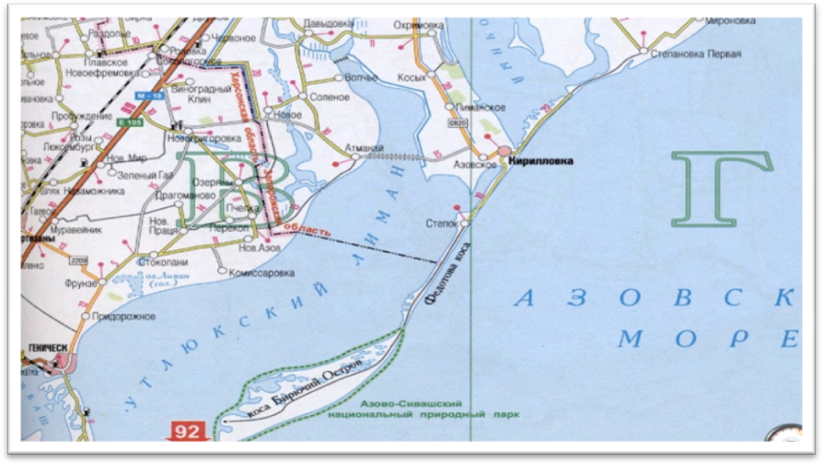

Рисунок 1.1 – Схема розташування о. Бірючий

Острів Бирючий називають і півостровом і островом, оскільки в зимовий період та коли дмуть сильні східні вітри, Федотова коса в окремих місцях розмивається, і тоді до нього добираються тільки по воді через лиман – відстань складає всього 18 км. В зимові місяці лиман покривається льодом, і в садибу «Садки» можна потрапити тільки по суші, але відстань –150 км.

Район заповідника характеризується помірно континентальним кліматом з жарким тривалим літом і відносно короткою зимою. Тут в зимовий період переважають циклони, а влітку погодні умови визначаються областю високого тиску над півднем Європи. У холодну пору року сюди проникає континентальне полярне повітря, принесене північно-східними вітрами, влітку частіше дмуть західні і південно-західні вітри. Середня їх швидкість – від 4 до 6,8 м/с, але взимку можливі штормові північно-східні і східні вітри.

Звичайні високі літні температури повітря, посушливість. Середня температура повітря в липні 23–25 Со, максимальна сягає 38–40 Со. Зима порівняно коротка, в січні середня температура рідко опускається нижче -4Со, проте бувають і дуже люті морози – до –34Со. Безморозний період триває 180-200 днів, вегетаційний період – 230–250 днів.

У цьому районі випадає найменша кількість опадів в порівнянні з іншими степовими районами України. Тут також найменша відносна вологість повітря і найменше випаровування. Річна кількість опадів всього 300–315 мм, з них від 200 до 260 мм випадає в теплий період. Вплив Чорного і Азовського морів виявляється в пом'якшенні морозів і в зменшенні висоти сніжного покриву, що становить звичайно всього 5–10 см. Тримається він від 30 до 40 днів.

На гідрологічний режим регіону значний вплив роблять тривалі і сильні вітри, які звільняють дно мілководних лиманів і заток від води на сотні метрів, утворюючи так звані засухи. Острів Бирючий налічує понад 560 км2 таких «засух».

Підземні води заповідного острова відносяться до Причорноморського артезіанського басейну, розташованого між Українським кристалічним щитом і складчастою системою Гірського Криму. Тут водоносні горизонти відмічені на різних рівнях від 1 до 500 м. Основна роль в забезпеченні цієї місцевості водою належить неогеновим горизонтам, де підземні води, в основному слабо мінералізовані, знаходяться на глибинах від 0,5 до 2 м.

На Бірючому в його найпівденнішій частині ґрунтові води залягають на глибині 1–1,6 м, і при цьому вони прісні, а в центральній частині – на глибині 0,8–1,3 м.

У районі заповідних островів Азовське море замерзає, при цьому льодостав в окремі роки триває 4–5 місяців, з грудня по квітень. Товщина льоду може досягати 90 см[30, 31].

Літом води Азовського моря добре прогріваються, і це створює сприятливі умови для розвитку рослинного і тваринного світу. Максимальна температура поверхневого шару іноді перевищує 30 °С біля берегів і 28 °С в центральній частині моря.

Флора Азово-Сиваського басейну налічує 240 видів судинних рослин, що складає близько 5% флори України. В порівнянні з іншими районами країни флора національного заповідника збіднена. Тут відсутня природна деревна і чагарникова рослинність, значно меншою кількістю видів представлено різнотрав’я [32-34].

Але разом з тим флора заповідних островів і півостровів відрізняється певною різноманітністю. На півострові Бірючий виділяють 6 флористчних комплексів: псаммофітно-степовий, лугово-степовий, луговий, лугово-болотний, солончаковий і рослинність піонерів-псаммофітів. Заповідні місця відрізняються багатством ендемічних і вузькоендемічних для Причорноморсько-каспійського регіону видів.

Загалом до складу фауни парку входять: ссавці – 17 видів, птахів – 197, плазунів – 8, земноводних – два види, риби – 26 видів, молюсків – 6, павукоподібні – 3 види, ракоподібних – 5 видів, черв'яки кільчасті – 1 вид, гідроїдні поліпи – 2 види.

Парк захищає також чимало видів тварин, занесених до Червоної книги України. Це значною мірою сприятиме збереженню природних комплексів, відновленню пустельних-степових і мілководних екосистем, і буде початком нової сторінки життя цих надзвичайно привабливих територій і акваторій півдня України [33, 35].

2 МАТЕРІАЛИ ТА МЕТОДИ ДОСЛІДЖЕННЯ

2.1 Об’єкти та методи досліджень

В ході дослідження відібрано матеріал з тварин різних видів, статі та добуті в різні сезони року. Для дослідження характеристик та мінливості волосяного покриву оленя шляхетного були відібрані проби зі шкур 3 самиць та 1 самця, що були здобуті у зимовий період. З кожної шкури зібрано проби з місць вказаних нижче. Для дослідження характеристик та мінливості волосяного покриву лані європейської були відібрані проби з десятьох шкур: 3 самиці та 4 самця, які були добуті у зимовий період, 3 самців, що були добуті у літній період. Всі шкури які досліджували належали дорослим особинам. Всього було досліджено 14 шкур з яких було відібрано близько 140 проб.

Для дослідження відбиралися шматочки шкіри з волоссям, за методикою В. Л*.* Соколова і Р. П. Женевської, розміром 1см2 з 10 ділянок тіла: шия, зашийок, круп, бік, черево, пах, передня кінцівка, задня кінцівка і копитце. Потім зрізалося під корінь усе волосся із цих зразків і рахувалась їхня кількість. Волосся промивали в спирті з ефіром, мильній воді (шампуні). Добре відмите волосся висушували і розбирали на категорії під бінокулярною лупою. Потім їх наклеювали на предметне скло для подальшого мікроскопічного дослідження. Більш зручний метод наклеювання волосся на желатину. Для цього використовували неекспоновані фотопластинки, що попередньо знебарвлювали видаленням солей срібла в 10-20% розчині гіпосульфіту. Пластинки висушували і різали за формою і розміром предметного скла. Перед наклеюванням волосся, підготовлене скло замочували в гарячій воді (60 °С) протягом 5 хвилин для розм'якшення желатинового шару. Волосся кожної категорії наклеювали окремо. Пружне та хвилясте волосся не слід випрямляти, його треба наклеювати в природному положенні. Тверде волосся із вигнутим стрижнем можна придавити до скла пальцем через тонку смужку фольги. Потім ми вимірювали довге волосся лінійкою (штангенциркулем), а короткі – під мікроскопом. Після виміру довжини волосу ми проводимо вимір його товщини под мікроскопом за допомогою окуляр-мікрометра з точністю до 0,005 UK.

При взятті проби враховується вік тварини і сезон року, щоб у пробу не потрапило волосся з линялих ділянок шкіри. Також слід враховувати, що приведений вище метод по визначенню густоти волосся дають лише відносне представлення про густоту волосся живого звіра. При висушуванні і фіксації та наступній гістологічній обробці шкіра сильно і нерівномірно скорочується.

2.2 Статистична обробка

При обробці даних були використані методи статистичної обробки для визначення коефіцієнта варіації і визначення відхилення різності (критерій Стьюдента).

Статистична обробка результатів дослідження здійснювалася за Г.Ф. Лакіним. При цьому вираховувалися наступні величини.

Середня арифметична – величина, сума негативних і позитивних відхилень. В статистиці її позначають буквою Х (читається «ікс» з межею) [36].

Середнє арифметичних визначають за формулою [2.1]:

 (2.1)

де n – число варіант у вибірці;

Σ – знак суми;

хі – значення варіанти у вибірці.

Статистичні помилки репрезентативності показують в яких межах можуть відхилятися від параметрів генеральної сукупності (від математичного очікування) наші власні визначення, отримані на підставі конкретних вибірок. Абсолютно очевидно: що величина помилки тим більше, чим більше варіювання ознаки і чим менше вибірка. Тому формули для обчислення статистичних помилок, які характеризують варіювання вибіркових показників навколо їх генеральних параметрів, мають наступний вигляд:

помилка середньої арифметичної [2.2]:

. (2.2)

де:δ– дисперсія, мінливість ознак;

n–число варіант

помилка дисперсії [2.3]:

 (2.3)

де:δ– дисперсія, мінливість ознак;

n–число варіант

Ця помилка достовірності була основана на математичних властивостях нормального розподілу:

1) в межах відхилень  від Х (середньої арифметичної) і варіаційному ряді знаходиться близько 68,3 % всіх випадків;

2) в межах відхилень  знаходиться у варіаційному ряді близько 95,5 % всіх випадків.

3) в межах відхилень  знаходяться близько 99,7 % всіх випадків.

Для розрахунків був використаний пакет програм «Microsoft Office 2000», а саме «Word» та «Excel». Статистична обробка даних була проведена за Ивантером Э. В. [37], а також за допомогою пакету програм «Microsoft Office Excel».

3 ЕКСПЕРИМЕНТАЛЬНА ЧАСТИНА

3.1 Характеристика волосяного покриву оленя шляхетного (*Cervus elaphus*)

При виконанні роботи нами були досліджені шкури самиць та самців оленя шляхетного (*Cervus elaphus*), які були добуті у зимовий період. Було зроблено порівняння волосяного покриву у різних особин однієї статі та різних статей між собою, що показують залежність чи її відсутність характеристик волосяного покриву від статі.

3.1.1 Якісні характеристики волосяного покриву самиці оленя шляхетного

Кількість волосся на см2 у самиці оленя в зимовий період на шиї в середньому складає 1510680,1 шт., з них покривного волосся 20,5 шт. що складає всього 1,4%. Основне волосся по кількості коливається від 597 до 651 шт. і складає в середньому 623,334,5 або 41,3%. Перехідного волосся на шиї не виявлено. Пух складає велику частину волосяного покриву на шиї самиці оленя в зимовий період: 57,8%. Кількість його коливається від 111 до 1515 і в середньому складає 873709,7 шт. (рис. 3.1).

Зашийок характеризується найбільшою кількістю волосся, де кількість коливається від 2071 до 3794,2 при цьому на частку покривного волосся доводиться 3,8%, що складає в середньому 11333,45 шт., кількість коливається від 75 до 138 шт. Основне волосся складає 13,1%, його кількість у різних особин коливається від 102 до 609 шт., а в середньому 392,67261,6 шт. Перехідне волосся на загривку складає 8,2% або 247 шт. Пухового волосся тут найбільше – 80,4%, що в кількісному еквіваленті рівно 2419715,1 шт. Його кількість коливається від 1647 до 3059 шт.



Рисунок 3.1 – Кількість волосся на 1 см2 у самиці оленя шляхетного в зимовий період (середні показники)

Круп характеризується порівняно невеликою кількістю волосся. В середньому його кількість на 1 см2 у самиці оленя в зимовий період складає 840,33440,98 шт. і коливається від 380 до 1259 шт. При цьому частка покривного волосся складає 9,6%, а кількість коливається від 37 до 125 шт. і складає 8144 шт. Основне волосся займає 48,2%, що складає 405311,1 шт. Цей показник коливається у різних особин від 167 до 757 шт. Пухове волосся, як завжди, найчисленніше і складає 65,3% або 549460 шт., а кількість коливається від 89 до 1009 шт.

Кількість волосся на 1 см2 на боку самиці оленя складає 1554,7985,4шт. і коливається у різних особин від 620 до 2584 шт. Покривне

волосся складає 5% від загальної кількості волосся і дорівнює 78 шт. Основного волосся більше – 264199,4 шт., цей показник коливається від 109 до 489 шт., що складає 17% від загального числа волосся на боку самки оленя в зимовий період. Перехідного волосся на цій ділянці не виявлено. Пухового волосся – 81,3%, що складає 1265794,8 шт. Кількість пухового волосся коливається від 511 до 2095 шт.

У самиці оленя зимового періоду на череві на 1 см2 доводиться в середньому 889365,3 шт. волосся. Коливається цей показник в межах від 491 до 1209 шт. З них 20,9% складає покривне волосся, його кількість коливається від 45 до 378 шт. і складає в середньому 211,5166,5 шт. Кількість основного волосся складає 40,5% або 409,33231,6 шт., а коливається цей показник від 148 до 589 шт. Кількість пухового волосся складає 1016394,1 шт. або, в процентному співвідношенні, 93,8% від загальної кількості волосся.

У паху у самиці оленя в зимовий період на 1 см2 доводиться 229 шт. волосся різного порядку. З них 6,1% доводиться на покривне волосся і складає 14 шт. Основного волосся 215 шт. або 93,9%

На передній і задній кінцівках, як і на копитці, знайдена всього одна категорія волосся, названа нами основною. На передній кінцівці кількість волосся рівно 773 шт., на задній – 1043 шт. На копитці найбільша кількість волосся – 1567 шт.

Довжина покривного волосся на шиї у самиці оленя в зимовий період коливається від 60 до 65 мм і складає в середньому 62,52,5 мм (рис. 3.2). Довжина основного волосся менше – 44,82,5 мм (від 42,5 до 47 мм). Перехідного волосся на шиї знайдено не було. Довжина пуху у випрямленому стані рівна 248,9 мм (від 14 до 31 мм).

Довжина покривного волосся на загривку трохи більше на шиї і складає 7312,5 мм, цей показник коливається у різних особин від 60 до 85 мм. Основне волосся також довше, його довжина складає 51,33,21 мм і коливається від 49 до 55 мм у різних особин. Довжина перехідного волоса складає 32 мм. Довжина пухового волоса коливається від 21 до 25 мм і складає в середньому 23,332,1 мм, що майже не відрізняється від цього показника на шиї.

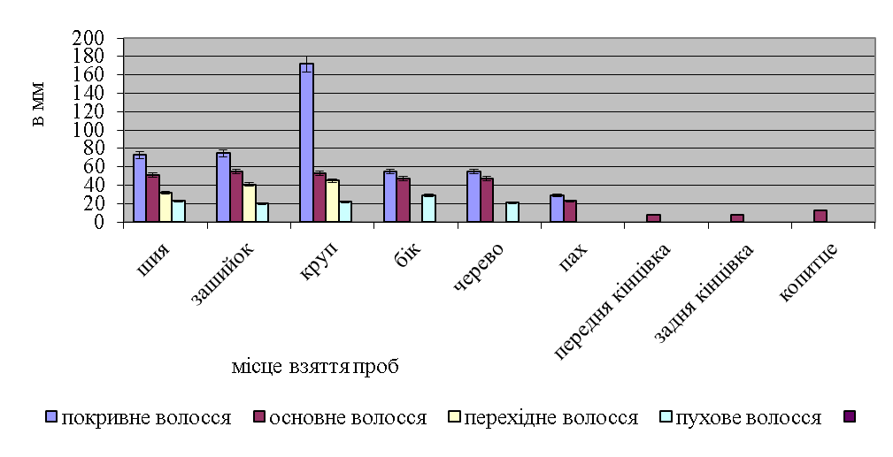 Рисунок 3.2 – Довжина волосся у самиці оленя шляхетного в зимовий період (середні показники)

Найбільша довжина покривного, основного і перехідного волосся спостерігається на крупі. Для покривного волосся цей показник буде рівний 1729,7 мм (від 75 до 269 мм), для основного – 539,2 мм (від 51 до 63 мм). Перехідне волосся по довжині складає 45 мм. Довжина пухового волосся коливається від 18 до 26,7 мм і складає в середньому 22,354,35 мм.

Бік за показниками довжини волосся не дуже відрізняється від таких же показників на череві. Довжина покривного волосся тут складає 55 мм. Довжина основного волосся коливається від 40 до 59 мм і складає в середньому 47,310,2 мм. Довжина пуху на боку у самиці оленя в зимовий період коливається від 19 до 45 мм і складає в середньому 28,6714,2 мм.

Довжина покривного волосся на череві складає 53,56,5 мм і коливається у різних особин від 47 до 60 мм. Основне волосся за показниками довжини коливається від 37 до 52 мм і в середньому складає 467,94 мм. Довжина пуху – 21 мм.

У паху довжина покривного волоса складає 29 мм – найменша довжина на шкурі самиці оленя в зимовий період. Майже такої ж довжини і основне волосся – 23 мм.

Передня і задня кінцівки мають волосся практично однакової довжини – 8 і 8,5 мм відповідно. Довжина волосся на копитці дещо більше – 13 мм.

Діаметр волосся у самиці оленя в зимовий період має наступні показники: покривне волосся на шиї має товщину 206,7 мкм, товщина основного волосся складає 201,223,8 мкм і коливається від 177,4 до 225 мкм. Пухове волосся має товщину в середньому 27,853,85 мкм, яка коливається від 24 до 31,7 мкм (рис. 3.3).

 Рисунок 3.3 – Діаметр волосся у самиці оленя шляхетного в зимовий період (середні показники)

На зашийку товщина покривного волосся дещо більше за таку на шиї і складає в середньому 242,59,5мкм, цей показник коливається від 233 до 252 мкм. Основне волосся по діаметру схоже з таким на шиї і складає 214,54,5 мкм (від 210 до 219 мкм). Перехідне волосся на загривку має діаметр 221,4 мкм. Товщина пухового волосся на цій ділянці практично не відрізняється від товщини пуху на шиї і складає 27,52,52 мкм, цей параметр коливається в межах від 25 до 30 мкм.

Товщина покривного волосся на крупі ще більша, ніж на попередніх ділянках і складає 269 мкм. Основне волосся також значно товще і дорівнює 367,3599,3 мкм, коливається показник від 268 до 466,6 мкм. Перехідне волосся має товщину 155,32 мкм. Пухове волосся у самиці оленя в зимовий період особливих відмінностей по товщині не має і складає на крупі 30,33 мкм.

Покривне волосся на боку має ще більшу товщину ніж всі попередні ділянки і складає 363,3 мкм. Основне волосся на боку по товщині коливається від 303,1 до 400 мкм і складає в середньому 351,648,5 мкм. Діаметр пухового волосся – 28 мкм і коливається від 26 до 30 мкм.

Черево має найбільші показники товщини покривного і основного волосся і складають відповідно 433,3 і 39020 мкм (від 370 до 410 мкм). Перехідного волосся тут не знайдено. Пух має товщину 21,7 мкм.

Пах має всього 2 категорії волосся: покривне і основне які за показниками товщини волосся значно поступаються череву і складають 203,3 і 213,8 мкм відповідно.

Передня і задня кінцівки особливо не розрізняються за показниками діаметру волосся і складають 129 і 101,7 мкм відповідно.

3.1.2 Якісні показники волосяного покриву самця оленя шляхетного

Що до характеристики цих же параметрів у самців, то можна сказати, що найбільша кількість волосся на 1 см2 у самця оленя в зимовий період спостерігається на зашийку – 5736 шт., причому 3657 шт. або 63,8% доводиться на пухове волосся, основного волосся 31,3% або 1798 шт. (рис. 3.4). Інші 4,9%, а це 281 шт., доводиться на покривне волосся.

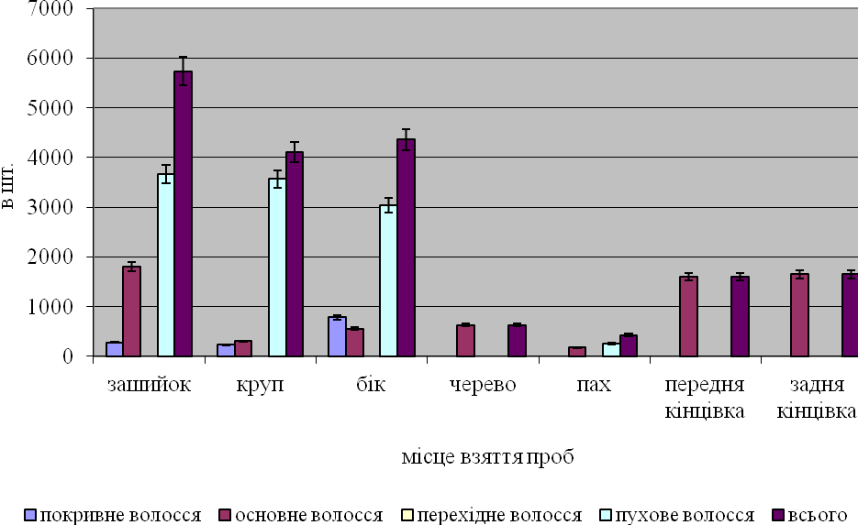

Рисунок 3.4 – Кількість волосся на 1 см2 у самця оленя шляхетного в зимовий період (середні показники)

Круп і бік мають приблизно однакову кількість волосся на 1 см2  – 4104 і 4358 шт. відповідно. Причому на крупі 87% волосся доводиться на пухове –3570 шт., 7,4% – основного і 5,6% покривного, це в числовому еквіваленті 302 і 232 шт. відповідно. На боку покривного волосся 768 шт. або 17,6 %, основного волосся тут менше – 550 шт. або 12,6%, пухового волосся 3040 шт. або 69,8%.

Пах характеризується малою кількістю волосся – 428 шт. При цьому 59,6% або 255 шт. доводиться на основне і 40,4% або 173 шт. на покривне волосся. На череві, а також на передній і задній кінцівках було знайдено всього одна категорія волосся, названа нами основною. На череві основного волосся налічується 618 шт. На передній і задній кінцівках приблизно рівна кількість волосся і складає 1597 і 1652 шт. відповідно.

Довжина покривного волосся найбільша на загривку – 93,7 мм. Основне волосся на загривку завдовжки 44,3 мм, а пухове – 33 мм (рис. 3.4).

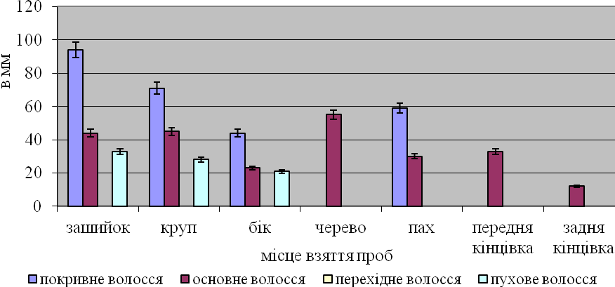

Рисунок 3.5 – Довжина волосся у самця оленя шляхетного в зимовий період (середні показники)

Круп за цими показниками схожий на загривок. Довжина покривного волосся тут складає 70,8 мм, основного – 45,1 мм, а пухового – 28 мм. На боку всі ці показники менше: довжина покривного волосся тут дорівнює 43,5 мм, основного волосся – 23,2 мм, пухового – 21 мм. Пах, черево і кінцівки позбавлені пуху. Найбільша довжина покривного волосся в паху 58,5 мм, основне волосся має довжину 30,1 мм. Волосся єдиної категорії, що була знайдена на череві, має довжину 55,3 мм. Передня кінцівка має волосся в половину довше, ніж волосся задньої кінцівки. Їх довжина складає 32,6 і 12,2 мм відповідно.

Діаметр покривного волоса на зашийку самця оленя в зимовий період складає 151 мкм, тоді як основний волос має діаметр всього 105,4 мкм. Пух на загривку самця оленя в зимовий період має товщину 16,1 мкм.

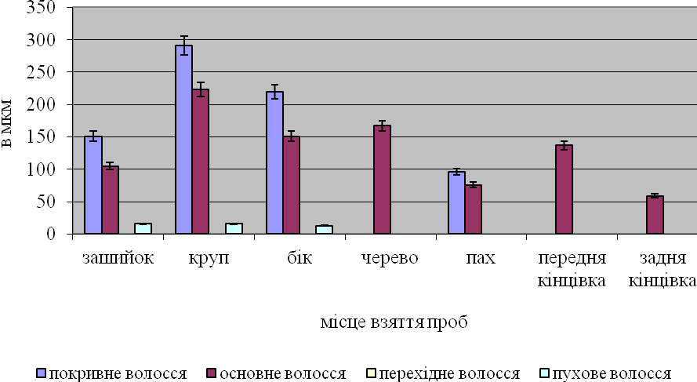

Рисунок 3.6 – Діаметр волосся у самця оленя шляхетного в зимовий період (середні показники)

Круп характеризується найбільшою товщенною волосся всіх категорій: покривне волосся має 290,8 мкм діаметру, основне – 222,6 мкм, пухове – 16,4 мкм. Трохи менше діаметр волосся на боку у самця оленя в зимовий період. Покривне волосся має діаметр 220,3 мкм, основне волосся – 151,1 мкм, пухове – 13,3 мкм. В паху у самця оленя в зимовий період найтонше покривне волосся, воно має діаметр 95,9 мкм. Основне волосся має товщенну 76,4 мкм.

Єдина категорія волосся на череві має товщину 167,3 мкм. Передня кінцівка має більш товще волосся в порівнянні із задньою кінцівкою – 136,5 і 59,3 мкм відповідно.

3.1.3 Порівняння якісних характеристик волосяного покриву самця та самиці оленя шляхетного

Порівнявши данні, що були отримані у попередніх дослідженнях і можна зробити висновки, що кількість волосся на 1 см2 у самки оленя в зимовий період на шиї в середньому складає 1510680,1 шт., з них покривного волосся всього 1,4%, і складає 20,5 шт. Довжина покривного волоса на шиї у самки оленя в зимовий період коливається від 60 до 65 мм і складає в середньому 62,52,5 мм, покривне волосся на шиї має товщину 206,7 мкм. Основне волосся по кількості коливається від 597 до 651 шт. і складає в середньому 623,334,5 або 41,3%. Довжина основного волосся – 44,82,5мм (від 42,5 до 47 мм). Товщина основного волосся складає 201,223,8 мкм і коливається від 177,4 до 225 мкм. Перехідного волосся на шиї не виявлено. Пух складає велику частину волосяного покриву на шиї самки оленя в зимовий період – 57,8%. Кількість його коливається від 111 до 1515 і в середньому складає 8737,7шт. Довжина пухового волосся у випрямленому стані дорівнює 248,9 мм (від 14 до 31 мм). Пухове волосся має товщину в середньому 27,85 мкм, яка коливається від 24 до 31,7 мкм.

Загривок характеризується найбільшою кількістю волосся – 3006,78 шт. Його кількість коливається від 2071 до 3794, при цьому на частка покривного волосся доводиться 3,8%, що складає в середньому 11333,45 шт. (від 75 до 138 шт.). Як і у самки, найбільша кількість волосся на 1 см2 у самця оленя в зимовий період спостерігається на загривку – 5736 шт. 4,9%, а це 281 шт., доводиться на покривне волосся (табл. 3.1).

Довжина покривного волосся на загривку трохи більше і складає 7312,5 мм, цей показник коливається у різних особин від 60 до 85 мм. Довжина покривного волосся у самця більше за таку у самки, і найбільша по всій шкурі на зашийку – 93,7 мм. На загривку товщина покривного волосся у самки дещо.

Таблиця 3.1. – Порівняльна характеристика волосяного покриву оленя шляхетного у зимовий період

|  |  |  |  |  |  |  |  |  |
| --- | --- | --- | --- | --- | --- | --- | --- | --- |
| кількість волосся на 1 см2 | | | довжина волосся | | | товщина волосся | | |
|  | самиці | самці |  | самиці | самці |  | самиці | самці |
| 1 | 2 | 3 | 4 | 5 | 6 | 7 | 8 | 9 |
| покривне волосся | | | | | | | | |
| шия | 20,5 |  | шия | 62,5 |  | шия | 206,7 |  |
| зашийок | 113 | 281 | зашийок | 73 | 93,7 | зашийок | 242,5 | 151,1 |
| круп | 81 | 232 | круп | 172 | 70,8 | круп | 269 | 290,8 |
| бік | 78 | 768 | бік | 55 | 43,5 | бік | 363,3 | 220,3 |
| черево | 211,5 |  | черево | 53,5 |  | черево | 433,3 |  |
| пах | 14 | 173 | пах | 29 | 58,5 | пах | 203,3 | 95,9 |
| передня кінцівка |  |  | передня кінцівка |  |  | передня кінцівка |  |  |
| задня кінцівка |  |  | задня кінцівка |  |  | задня кінцівка |  |  |
| копитце |  |  | копитце |  |  | копитце |  |  |
| основне волосся | | | | | | | | |
| шия | 623,3 |  | шия | 44,8 |  | шия | 201,2 |  |
| зашийок | 392,7 | 1798 | зашийок | 51,3 | 44,3 | зашийок | 214,5 | 105,4 |
| круп | 405 | 302 | круп | 53 | 45,1 | круп | 367,4 | 222,6 |
| бік | 264 | 550 | бік | 47,3 | 23,2 | бік | 351,6 | 151,1 |
| черево | 409,3 | 618 | черево | 46 | 55,3 | черево | 390,1 | 76,4 |
| пах | 215 | 255 | пах | 23 | 30,1 | пах | 213,8 | 167,3 |
| передня кінцівка | 773 | 1597 | передня кінцівка | 8 | 32,6 | передня кінцівка | 129,9 | 136,5 |
| задня кінцівка | 1043 | 1652 | задня кінцівка | 8,5 | 12,2 | задня кінцівка | 101,7 | 59,3 |
| копитце | 1567 |  | копитце | 13 |  | копитце |  |  |
| Продовження таблиці 3.1 | | | | | | | | |
| 1 | 2 | 3 | 4 | 5 | 6 | 7 | 8 | 9 |
| перехідне волосся | | | | | | | | |
| шия |  |  | шия |  |  | шия |  |  |
| зашийок | 247 |  | зашийок | 32 |  | зашийок | 221,4 |  |
| круп | 46 |  | круп | 45,5 |  | круп | 155,2 |  |
| бік |  |  | бік |  |  | бік |  |  |
| черево |  |  | черево |  |  | черево |  |  |
| пах |  |  | пах |  |  | пах |  |  |
| передня кінцівка |  |  | передня кінцівка |  |  | передня кінцівка |  |  |
| задня кінцівка |  |  | задня кінцівка |  |  | задня кінцівка |  |  |
| копитце |  |  | копитце |  |  | копитце |  |  |
| пухове волосся | | | | | | | | |
| шия | 873 |  | шия | 24 |  | шия | 27,8 |  |
| зашийок | 2419 | 3657 | зашийок | 23,3 | 33 | зашийок | 27,5 | 16,1 |
| круп | 549 | 3570 | круп | 22,4 | 28 | круп | 30 | 16,4 |
| бік | 1265 | 3040 | бік | 21 | 21 | бік | 28,4 | 13,3 |
| черево | 1016 |  | черево |  |  | черево | 21,7 |  |
| пах |  |  | пах |  |  | пах |  |  |
| передня кінцівка |  |  | передня кінцівка |  |  | передня кінцівка |  |  |
| задня кінцівка |  |  | задня кінцівка |  |  | задня кінцівка |  |  |
| копитце |  |  | копитце |  |  | копитце |  |  |

більше ніж на шиї і складає в середньому 242,59,5 мкм, цей показник коливається від 233 до 252 мкм. Діаметр покривного волосся на загривку самця оленя в зимовий період складає 151 мкм. Основного волосся на загривку 13,1% від загальної кількості. Його кількість у різних особин коливається від 102 до 609 шт. і складає в середньому 392,67261,6 шт. У самця оленя основне волосся 31,3% або 1798 шт., що в багато разів більше за цю величину у самок. Довжина основного волосся у самок трохи більше ніж у самців і складає 51,33,21 мм, коливається від 49 до 55 мм у різних особин. Основне волосся на загривку самця завдовжки 44,3 мм. Основне волосся у самки оленя по діаметру схоже з таким на шиї і складає 214,54,5 мкм (від 210 до 219 мкм).

У самця основне волосся має діаметр всього 105,4 мкм, що майже на половину менше, ніж у самок. Перехідне волосся на загривку було знайдене тільки у самок і складає 8,2% або 247 шт. Довжина перехідного волосся складає 32 мм, а його діаметр на загривку складає 221,4 мкм. Пухового волосся у самок тут найбільше – 80,4%, що в кількісному еквіваленті дорівнює 2419715,1 шт. Його кількість коливається від 1647 до 3059 шт. У самців пухового волосся 3657 шт. або 63,8%, ця найбільша кількість пуху на шкурі самця оленя в зимовий період. Довжина пухового волоса у самки коливається від 21 до 25 мм і складає в середньому 23,332,1 мм, що майже не відрізняється від цього показника на шиї, у самця – 28 мм. Товщина пухового волоса у самки на цій ділянці практично не відрізняється від товщини пуху на шиї і складає 27,52,52 мкм. Цей параметр коливається в межах від 25 до 30 мкм. Пух на загривку самця оленя в зимовий період має товщину значно менше ніж у самки – 16,1 мкм.

Круп у самки оленя характеризується порівняно невеликою кількістю волосся. В середньому його кількість на см2 в зимовий період складає 840,33440,98 шт. і коливається від 380 до 1259 шт. При цьому частка покривного волосся складає 9,6%, а кількість коливається від 37 до 125 шт. і складає 8144 шт. у самця цей показник значно більше – 232 шт. Найбільша довжина покривного, основного і перехідного волосся у самок спостерігається на крупі. Для покривного волосся цей показник буде рівний 1729,7 мм (від 75 до 269 мм). Довжина покривного волосся у самця складає 70,8 мм. Товщина покривного волосся самки на крупі ще більше, ніж на попередніх ділянках і складає 269 мкм. Круп у самця характеризується більшою товщиною покривного волосся і має 290,8 мкм діаметру. Основне волосся самки складає 48,2% від загальної кількості волосся – 405311,1 шт. Цей показник коливається у різних особин від 167 до 757 шт. У самця цей показник дещо менше – 302шт. Довжина основного волосся у самки оленя складає в середньому 539,2 мм (від 51 до 63 мм), у самця дещо менше – 45,1 мм. Основне волосся самки також значно товще за попередні ділянки і дорівнює 367,3599,3 мкм, коливається показник від 268 до 466,6 мкм, основне волосся у самця тонше за цей показник у самки, але найбільший по шкурі – 222,6 мкм. Пухове волосся у самки, як завжди, найчисленніше і складає 65,3% або 549460 шт. Його кількість коливається от 89 до 1009 шт. На крупі у самця 87% загальної кількості волосся доводиться на пухове –3570 шт. Довжина пухового волосся у самки коливається від 18 до 26,7 мм і складає в середньому 22,354,35 мм, а пухове волосся самця має велику довжину – 28 мм. Пухове волосся у самки оленя в зимовий період особливих відмінностей по товщині не має і складає на крупі 303,3 мкм., що більше в 18,5 разів за цю величину у самця – 16,4 мкм.

Кількість волосся на см2 на боку самки оленя складає 1554,7985,4 шт. і коливається у різних особин від 620 до 2584 шт. Покривне волосся складає 5% від загальної кількості волосся і дорівнює 78 шт. У самця на боку найбільша кількість волосся – 4358 шт. На боку покривного волосся 768 шт. або 17,6%. Бік за показниками довжини волосся у самки не сильно відрізняється від таких показників на череві. Довжина покривного волосся складає 55 мм. Довжина покривного волосся самця не сильно розрізняється з такими у самки і складає 43,5 мм. Бік у самки має ще більшу товщину покривного волосся, чим всі попередні ділянки і складає 363,3 мкм. Покривне волосся самця має діаметр менше ніж у самки – 220,3 мкм. Основне волосся у самки 264199,4 шт., цей показник коливається від 109 до 489 шт., що складає 17% від загального числа волосся на боку самки оленя в зимовий період. Основного волосся у самця більше – 550 шт. або 12,6%. Довжина основного волосся у самки коливається від 40 до 59 мм і складає в середньому 47,310,2 мм, а у самця довжина основного волосся – 23,2 мм. Основне волосся на боку самки по товщині коливається від 303,1 до 400 мкм і складає в середньому 351,648,5 мкм. Основне волосся самця має 151,1 мкм діаметру. Пухове волосся самки складає 81,3% від загальної кількості волосся на шкурі – 1265794,8 шт. Кількість пухового волосся коливається від 511 до 2095 шт. Пухове волосся у самця 3040 шт. або 69,8% від загальної кількості. Довжина пуху на боку у самки оленя в зимовий період коливається від 19 до 45 мм і складає в середньому 28,6714,2 мм, у самця довжина пухового волосся менша – 21 мм. Діаметр пухового волосся у самки 28 мкм і коливається від 26 до 30 мкм. У самця 13,3 мкм.

У самки оленя зимового періоду на череві на 1 см2 доводиться в середньому 889365,3 шт. волосся. Коливається цей показник в межах від 491 до 1209 шт. З них 20,9% складає покривне волосся, його кількість коливається від 45 до 378 шт. і складає в середньому 211,5166,5 шт. Довжина покривного волосся на череві складає 53,56,5 мм і коливається у різних особин від 47 до 60 мм. Черево має найбільші показники товщини покривного волосся 433,3 мкм. Кількість основного волосася складає 40,5% або 409,33231,6 шт., а коливається цей показник від 148 до 589 шт. На череві самця основного волосся налічується 618 шт., що дещо більше ніж у самки. Основне волосся у самки за показниками довжини коливається від 37 до 52 мм і в середньому складає 467,94 мм. Волосся єдиної категорії знайденою на череві самця, основне і має довжину 55,3 мм. Кількість пухового волосся, знайденого тільки у самки, складає 1016 шт. або, в процентному співвідношенні, 93,8% від загальної кількості волосся. Довжина пухового волосся складає 21 мм і має товщину 21,7 мкм.

В паху у самки оленя в зимовий період на 1 см2 доводиться 229 шт. волосся різного порядку, що є найменшим показником по всій шкурі. З них 6,1% доводиться на покривне волосся і складає 14 шт. Пах самця характеризується малою кількістю волосся, як і у самки, і складає 128 шт. 40,4% або 173 шт. доводиться на покривне волосся. У паху у самки довжина покривного волосся складає 29 мм – найменша довжина на шкурі самки оленя в зимовий період. Найбільша довжина покривного волосся у самця в паху 58,5 мм. Пах самки має всього 2 категорії волосся: діаметр покривного волосся складає 203,3 мкм. В паху у самця оленя в зимовий період найтонше покривне волосся, воно має діаметр 95,9 мкм. У самки основного волосся 215 шт. або 93,9%. У самця кількість волосся схоже – 59,6% або 255 шт. доводиться на основне. У самки довжина основного волосся – 23 мм. Основне волосся самця має довжину 30,1 мм. У самки показники товщини основного волосся більше ніж у самця – 213,8 мкм, а у самця товщенна складає 76,4 мкм.

На передній і задній кінцівках, як і на копитці, у самки знайдена всього одна категорія волосся, основне. На передній кінцівці кількість волосся рівно 773 шт., на задній – 1043 шт. На передній і задній кінцівках у самця оленя приблизно рівна кількість волосся і складає 1597 і 1652 шт. відповідно, з чого явно видно, що на задній кінцівці як у самок так і у самців волосся більше. Передня і задня кінцівки самок мають волосся практично однакової довжини – 8 і 8,5 мм відповідно. Передня кінцівка самця має волосся в половину довше, ніж волосся задньої кінцівки. Їх довжина складає 32,6 і 12,2 мм відповідно. Передня і задня кінцівки самок особливо не розрізняються за показниками діаметру волосся і складають 129 і 101,7 мкм відповідно. Передня кінцівка самця має товщій волос в порівнянні із задньою кінцівкою – 136,5 і 59,3 мкм відповідно.

На копитці у самки найбільша кількість волосся – 1567 шт. Довжина волосся на копитці дещо більше ніж на кінцівках – 13 мм.

3.2 Якісні характеристики волосяного покриву лані європейської (*Cervus dama*) в зимовий період

Нами були досліджені шкури трьох самиць та чотирьох самців лані європейської (*Cervus dama*), які були добуті у зимній період і шкури трьох самців лані, які були добуті в літній період. Було зроблено дослідження, аналіз та порівняння волосяного покриву у різних особин однієї статі та різних статей між собою. Результатом є данні, що показують залежність (чи її відсутність) характеристик волосяного покриву від статі та сезону року.

3.2.1 Якісні характеристики волосяного покриву самиці лані європейської

Кількість волосся у самиці лані в зимовий період на шиї на 1 см2 складає 5426 шт., з них 1,7% доводиться на покривне волосся – 92 шт. Основного волосся набагато більше – 1742 шт., що складає 32,1%. Перехідного волосся немає. Пухове волосся найчисленніше – 3592 шт. або 66,2% (рис. 3.7).

На загривку волосся менше, ніж на шиї, їх загальна кількість складає 42413730,4 шт. (від 1902 до 8543 шт.). З них покривного волосся 8%, що рівно 340239 шт. (від 101 до 579 шт.). Основного волосся більше –1157859,9 шт. або 27,3%, цей показник коливається від 529 до 2137 шт. Пухового волосся найбільше – 67,4% або 28573768 шт., його кількість коливається в широких межах – від 141 до 7159 шт.

На крупі загальна кількість волосся ще менше, ніж на попередніх ділянках – 19551153,2 шт. і коливається цей показник в межах від 992 до 3233 шт.



Рисунок 3.7 – Кількість волосся на 1 см2 у самиці лані європейської в зимовий період (середні показники)

З них покривного волосся 4,5% або 88,537,5 шт. з коливаннями у різних особин від 51 до 126 шт. Основного волосся менше, ніж волос цієї категорії на попередніх ділянках – 36,4% або 712,3576,3 шт. Коливається цей показник від 266 до 1363 шт. На крупі присутню перехідне волосся, його кількість дорівнює 104 шт., що в відсотковому співвідношенні рівне 5,3%. Пухового волосся на цій ділянці відносно мало: 11491325,2 (від 277 до 2674 шт.) або 58,8%.

Загальна кількість волосся на боку приблизно дорівнює такої на крупі і складає 20651953 шт. (от359 до 4196 шт.). З них 20,9% складає покривне волосся, його кількість дорівнює 525 шт. Основного волоса на боку 40,2% або 872678,1 шт. Цей показник коливається від 359 до 1641 шт. Пухового волосся більше всього, його кількість складає 3054 або 93,8% від загальної кількості волосся.

На череві була виявлена всього одна категорія волосся –основне в кількості 1049369,7 шт. (від 725 до 1374 шт.).

У паху загальна кількість волосся складає 920,5519,5 шт. і коливається від 401 до 1440 шт., 80,1% від цієї кількості складає основне волосся, його кількість – 737,5640,5 шт. і кількість його коливається від 97 до 1378 шт. 19,9% доводиться на пухове волосся, кількість якого коливається від 62 до 304 шт. і в середньому рівно 183121 шт.

Передня кінцівка містить тільки одну категорію волосся, кількість якої коливається від 138 до 2811 шт. і в середньому складає 1474,51336,6шт.

Кількість волосся на задній кінцівці коливається від 1722 до 1187 шт. і в середньому містить 2278,5267,5 шт. З них 43,4% доводиться на основне волосся, що складає 631,5 шт. (від 75 до 1187 шт.). Пухового значно більше – 97% або 1647 шт.

Довжина покривного волосся на шиї у самиці лані в зимовий період складає 38,8 мм. Основне волосся коротше – 35 мм. Перехідного волосся немає, а довжина пухового волосся приблизно однакова на всіх ділянках шкури і складає на шиї 19 мм (рис. 3.8). На загривку найбільші показники покривного волоса, його довжина дорівнює 60,819,3 мм і коливається від 41,5 до 80,1 мм. Основне волосся завдовжки 31,7 мм і коливається цей показник у різних особин від 25 до 40 мм. Пухове волосся завдовжки 165,29 мм і коливається від 10 до 20 мм.

Довжина покривного волосся на крупі у самиці лані складає 53,611,1 мм (від 42,5 до 64,7 мм). Основного волосся – складає 38,10,95 мм і коливається у різних особин від 37 до 38,8 мм, на крупі найбільша по шкурі. Перехідне волосся завдовжки 33 мм. Пухове волосся також має найбільше значення довжини на крупі, воно тут складає 205,57 мм (від 14 до 25).

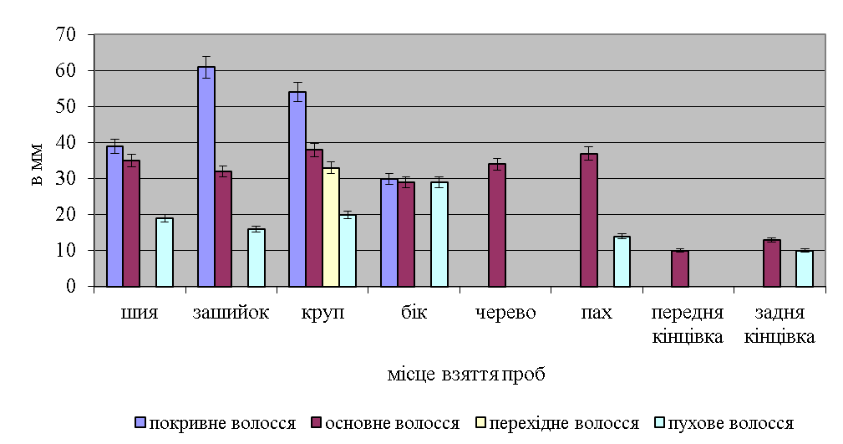

Рисунок 3.8 – Довжина волосся у самиці лані європейської в зимовий період (середні показники)

Довжина волосся на боку в середньому менше, ніж на крупі. Довжина покривного волосся складає 30,1 мм, основного волосся – 28,7316,1 мм, а пухового волосся 10 мм і є найменшою по всій шкурі (рис. 3.9).

На череві довжина основного волосся складає 34,358,35 мм і коливається від 26 до 42,7 мм. Інших категорій волосся на череві не виявлено.

У паху довжина основного волосся складає в середньому 37,46,9 мм і коливається від 30,5 до 44,3 мм. Пухове волосся в паху має довжину 14,33,3 мм і у різних особин коливається від 11 до 17,6 мм. Передня кінцівка має тільки одну категорію волосся – основну, і довжина складає 9,750,25 мм і коливається від 9,5 до 10 мм.

Задня кінцівка окрім основного волосся, довжина якого складає 13,55,5 мм (від 8 до 19 мм), має ще і пухове волосся, довжина якого рівна 10,5 мм.

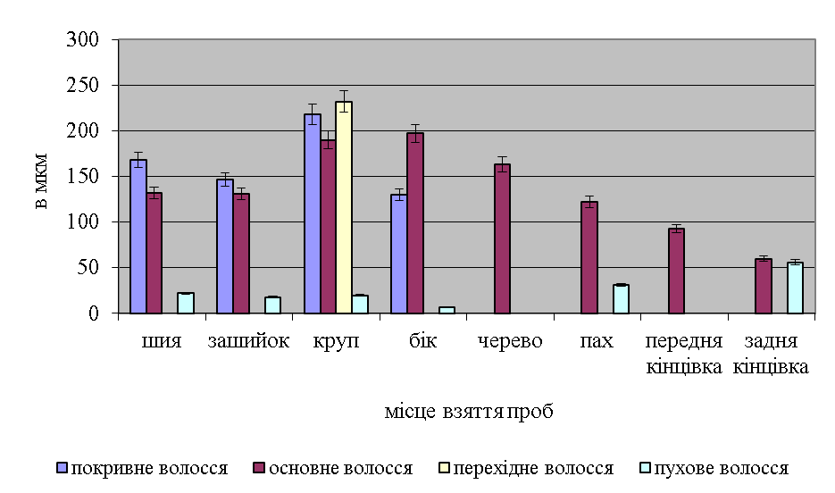

Рисунок 3.9 – Діаметр волосся у самиці лані європейської в зимовий період (середні показники)

Діаметр покривного волоса на шиї у самиці лані в зимовий період складає 168 мкм, основного волосся – 132 мкм, а пухового – 21,7 мкм.

На загривку ці показники дещо менші: покривне волосся товщиною 147,298,6 мкм, (від 48,6 до 245,8 мкм), основне волосся на цій ділянці має діаметр 130,777,6 мкм і коливається від 44,5 до 195,2 мкм. Пухове волосся має діаметр 17,911,6 мкм і коливається від 6,9 до 30 мкм у різних особин.

Круп характеризується найтовщим покривним волоссям – 217,814,3 мкм (від 203,5 до 232 мкм). Діаметр основного волосся коливається від 139,1 до 244 мкм, і складає в середньому 190,4725,5 мкм. Перехідне волосся має товщину 232 мкм. Пухове волосся на крупі має товщину 20,1712,8 мкм і коливається від 7,5 до 33 мкм.

На боку діаметр покривного волосся складає 129,4 мкм, основне волосся на цій ділянці найтовще ніж на всій шкурі і складає 197,7127,7 мкм (від 91,5 до 263,5 мкм). Пухове волосся на боку, навпаки, має найменшу товщину – 6,5 мкм.

Єдина категорія – основне волосся на череві має товщину 163,559,1 і коливається від 104,5 до 222,6 мкм. Пах має основне волосся діаметром в середньому 121,9582,85 мкм, при цьому діаметр коливається у різних особин від 39,1 до 204,8мкм. Пухове волосся на цій ділянці має діаметр 31,10,6мкм (від 30,5 до 31,7 мкм).

Передня кінцівка має основне волосся діаметром 93,12,6 мкм (від 90,3 до 95,7 мкм), це значно більше, чим діаметр основного волосся на задній кінцівці, яке складає 60,530 мкм і коливається від 30,5 до 90,5 мкм. Пухове волосся на задній кінцівці має діаметр 55,8 мкм, що є самим більшим показником товщини пухового волосся на всій шкурі у самиці лані в зимовий період.

3.2.2 Якісні характеристики волосяного покриву самця лані європейської

На шиї у самця лані на 1 см2 шкури доводиться в середньому 3647 шт. волосся, з них 2,1% або 77 шт. доводиться на покривне волосся, 33,9% або 1237 шт. – основного волосся (рис. 3.10). На пухове волосся доводиться 2333 шт. або 64%. На зашийку волосся більше 4454,673097,8 шт., цей показник коливається від 2199 до 8835 шт. Покривного волосся 7,8% або 348213,5 шт. (від 89 до 612 шт.). Основного волосся в середньому 600402,5 шт. (від 31 до 897 шт.), що в процентному співвідношенні дорівнює 13,5%. На загривку присутній перехідне волосся в кількості 906 шт., що складає 20,3% від загальної кількості. 71% доводиться на пухове волосся. Його кількість коливається від 1091 до 7350 шт. і складає в середньому 3204,72931,4 шт.

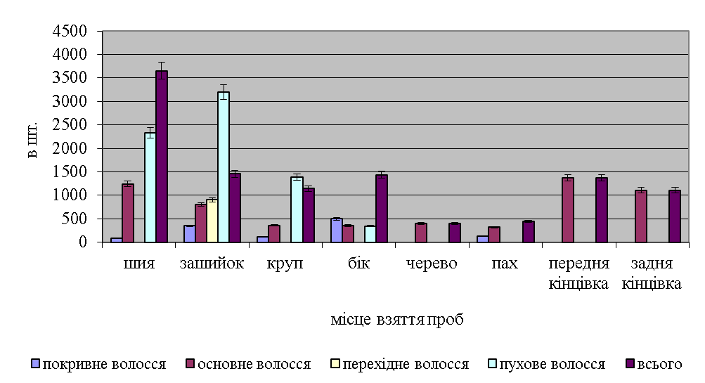 Рисунок 3.10 – Кількість волосся на 1 см2 у самця лані європейської в зимовий період (середні показники)

На крупі волосся значно менше, їх кількість складає 1138,31489 і коливається від 189 до 3360 шт. з них 9,5% або 108,337,03 шт. (від 57 до 143 шт.) складає покривне волосся. Основного волосся більше – 31,7%, або в кількісному еквіваленті, 360,5158,1 шт., цей показник коливається від 189 до 568 шт. Пухового волосся найбільше: 58,8% або 13931095,7 шт. і коливається цей показник від 51 до 2735 шт.

На боку волосся більше, ніж на крупі і складає в середньому 1437,52154 (від 261 до 4666 шт.). Покривного волосся з них 14,8% або 49780,8 шт., причому показник цей коливається від 398 до 596 шт. Основного волосся тут трохи менше, ніж попередніх ділянках – 353,3276,6 шт. або 10,6% від загальної кількості волосся на боку у самця лані в зимовий період. Коливається цей показник в межах від 68 до 757 шт. Пухового волосся – 343 шт.

На череві знайдена всього одна категорія волосся – основна. Ця кількість коливається від 165 до 577 шт. і складає в середньому 396,3171,5 шт.

У паху загальна кількість волосся трохи більше – 447 шт. З них 28,2% або 126 шт. доводиться на покривне волосся, а 71,8% доводиться на основне – 321 шт.

На передній і задній кінцівках була знайдена одна категорія волосся – основна в кількості 1375 і 1108,3 шт. відповідно.

Довжина покривного волосся на шиї самця лані в зимовий період дорівнює 43,7 мм. Основне волосся коротше – 23,7 мм. Довжина пухового волосся складає 17 мм. На загривку волосся дещо довше. Покривне волосся дорівнює 51,724,02 мм і його довжина коливається від 37,8 до 93,7 мм у різних особин. Основне волосся по довжині коливається від 30 до 33,3мм і складає в середньому 31,41,38 мм. Перехідне волосся має довжину 28 мм. Пухове волосся дещо коротше, ніж на шиї і складає 16,76,6 і коливається від 8 до 24 мм (рис. 3.11).

Довжина покривного волоса на крупі дещо менше за таку на загривку і складає в середньому 49,919,86мм (від 23,7 до 71,8 мм). Довжина основного волосся навпроти, дещо більше – 34,312 мм, з коливаннями від 17 до 44,1 мм. Пухове волосся завдовжки 17,62,9 з коливаннями від 14 до 21,1 мм. На боку довжина покривного волоса майже така, як на шиї і менше, ніж на загривку і крупі. Вона складає 42,39,02 мм і коливається від 32,2 до 55,3 мм. Довжина основного волосся менше ніж на загривку і крупі та складає 26,89,56 мм. коливається від 13,1 до 35 мм. Довжина пухового волосся найменша по всій шкурі і складає 7,9 мм.

На череві довжина основного волосся складає 35,212мм. У паху довжина покривного волосся рівна 48,8 мм, а основного – 20,7 мм. Довжина волосся передньої і задньої кінцівок приблизно рівні – 9,20,73 мм (від 8,3 до 10,1 мм) і 11,52,5 мм (від 8,4 до 14,5 мм) відповідно.



Рисунок 3.11 – Довжина волосся у самця лані європейської в зимовий період (середні показники)

Товщина покривного волосся на загривку самця лані в зимовий період коливається від 143,3 до 167,7 мкм і складає в середньому 153,310,1 мкм (рис. 3.12). Основне волосся товщиною 103,323,7 мкм (від 75,5 до 133,3 мкм). Перехідне волосся має діаметр 83,3 мкм. Пухове волосся має найбільший діаметр – 40,320,6 мкм (від 17 до 67 мкм). Круп має велику товщину покривного волосся – 196,98,04 мкм і коливається ця величина від 187,7 до 206,7 мкм. Основне волосся на цій ділянці також товще. Його діаметр коливається від 167,7 до 192,2 мкм і складає в середньому 178,310,4 мкм. Пухове має найменший діаметр – 17,52,04 мкм (від 15 до 20 мкм). Найбільша товщина волосся спостерігається на боку. Покривне волосся має діаметр 363 мкм.

Діаметр основного волосся коливається від 275,5 до 403,3 мкм і складає в середньому 330,153,9 мкм.

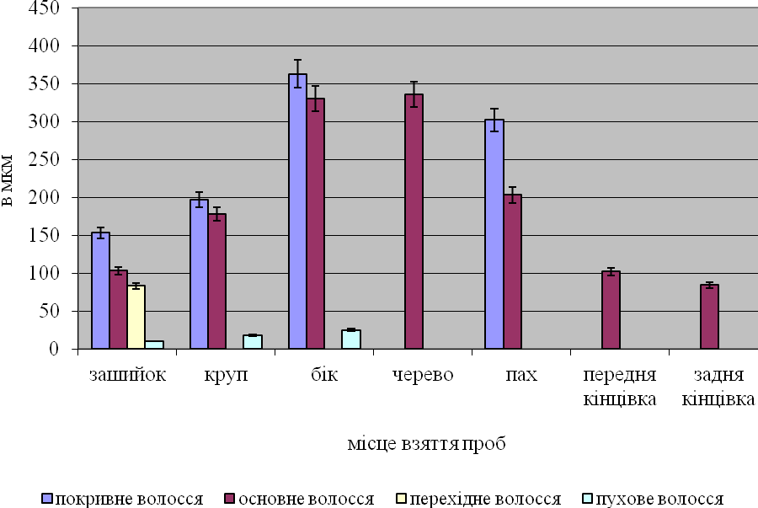

Рисунок 3.12 – Діаметр волосся у самця лані європейської в зимовий період (середні показники)

Діаметр волосся єдиної категорії на череві основного дорівнює 33611,9 мкм (від 321,3 до 350,1 мкм). У паху товщина волосся менше, ніж на двох попередніх ділянках, і складає для покривного волосся 302,3 мкм, а для основного – 203,3 мкм. Волосся на передній кінцівці товще, ніж на задній і складає ця величина 102,2 і 84 мкм відповідно.

3.2.3 Якісні характеристики волосяного покриву самця лані європейської в літній період

У самця лані в літній період з категорій волосся переважає основне, інші категорії зустрічаються рідко і вони не є численними, як і взагалі волосяний покрив в літній період у досліджуваних нами шкур тварин. На шиї основне волосся – 233,729,5 шт. з коливаннями у різних особин від 204 до 263 шт. (рис. 3.13).



Рисунок 3.13 – Кількість волосся на 1 см2 у самця лані європейської в літній період (середні показники)

На крупі окрім основного волосся – 263,358,7 шт. (від 226 до 331 шт.) присутне перехідне волосся. Його кількість 54 шт. На боку така ж кількість основного волосся, як і на шиї і загривку – 238,7107,2 шт. (від 146 до 356 шт.).

На череві волосся значно більше – 4407 шт. У паху присутній покривне волосся в кількості 14,6 шт. (від 8 до 20 шт.), основного волосся – 127,3100 шт. (від 27 до 227 шт.), що значно менше, чим на попередніх ділянках. На передній кінцівці покривне волосся складає 12,1±5 шт., а основного волосся найбільша кількість – 1340,1557 шт. (від 783 до 1797 шт.). На задній кінцівці волосся майже вдвічі менше, ніж на передній кінцівці. Основного волосся в середньому583456,5 шт. (від 112 до 1054 шт.), а покривного волосся 14±5 шт. (від 7 до 29 шт.).

Довжина волосся на шкурі самця лані в літній період на шиї основне волосся складає – 14,4 мм (рис. 3.14). На зашийку цей показник складає 13,9 мм.Довжина основного волосся на крупі дорівнює 27 мм. На боку довжина основного волосся дещо менше – 22,81,94 (від 21 до 25 мм).

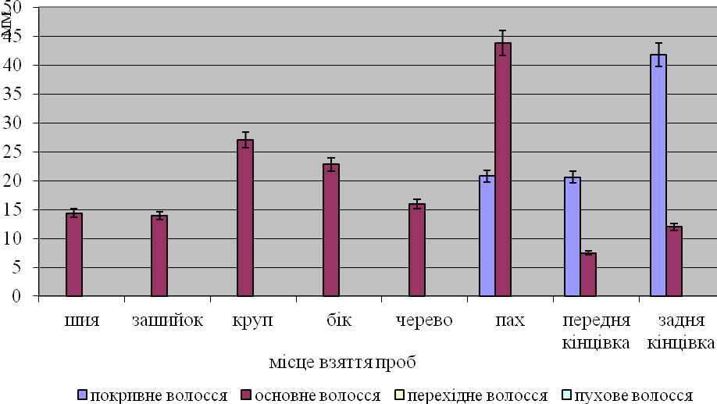

Рисунок 3.14 – Довжина волосся у самця лані європейської в літній період (середні показники)

На череві довжина основного волосся ще менше – 161 мм, цей показник коливається від 15 до 17 мм. У паху довжина покривного волосся в середньому 20,87,2 мм (від 36,6 до 41 мм). Основне волосся – 43,80,5 мм. На передній кінцівці покривне волосся складає в середньому 20,6 мм, а основне – 7,2 мм (від 7 до 8 мм). На задній кінцівці довжина покривного волосся найбільша на всій шкурі і складає 41,8 мм, основне волосся – 126,5 мм і коливається від 6 до 18 мм.

Діаметр основного волоса на шиї у самця лані в літній період складає 13121,75 мкм і коливається від 109,2 до 152,7 мкм (рис. 3.15). На загривку основне волосся має діаметр 104,48,12 мкм (від 95,2 до 111,1 мкм). На крупі діаметр основного волосся коливається від 131,1 до 142,5 мкм і складає в середньому 138,16,21мкм, перехідне волосся має товщину 71,6 мкм. На боку товщина основного волосся дорівнює 266,2159,2 мкм (від 172,6 до 450 мкм).

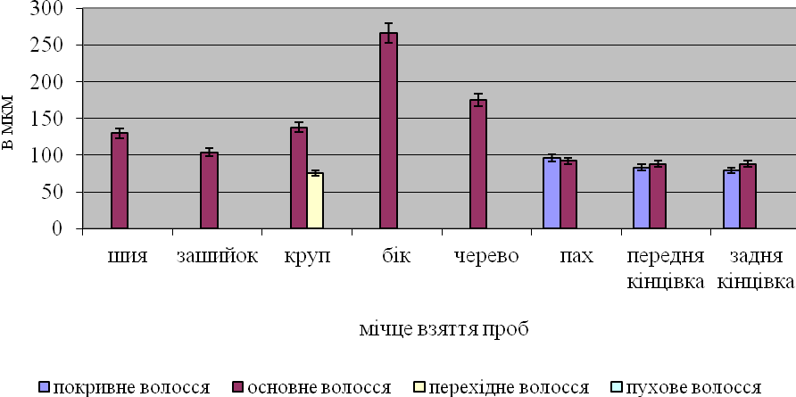

Рисунок 3.15 – Діаметр волосся у самця лані європейської в літній період (середні показники)

На череві основне волосся має товщину 175,81,95 і коливається від 173,8 до 177,7 мкм. Покривний волосся в паху має діаметр 96,50,7 мкм (від 95,8 до 97,2 мкм), основне волосся – 92,99,56мкм з коливаннями у різних особин від 81,9 до 98,6 мкм. Передня кінцівка має волосся покривне діаметром 83,3 мкм, основне волосся діаметр складає в середньому 88,211,8 мкм (від 76,4 до 100 мкм). Діаметр волосся задньої кінцівки у покривного волосся складає 79,2 мкм, основного – 85,7 (від 78,3 до 93,3 мкм).

3.2.4 Порівняння якісних характеристик волосяного покриву самця та самки лані європейської

Кількість волосся у самки лані в зимовий період на шиї на 1 см2 складає 5426 шт., з них 1,7% доводиться на покривне волосся – 92 шт. На шиї у самця лані зимового періоду на 1 см2 шкури доводиться в середньому 3647 шт. волосся, з них 2,1% або 77 шт. доводиться на покривне волосся. Довжина покривного волоса на шиї у самки лані в зимовий період складає 38,8 мм. Довжина покривного волосся на шиї самця лані в зимовий період трохи більше і дорівнює 43,7 мм. Діаметр покривного волоса на шиї у самки лані складає 168 мкм. Товщина покривного волосся на загривку самця лані коливається від 143,3 до 167,7 мкм і складає в середньому 153,310, 1мкм. Основного волосся набагато більше, ніж покривного – як у самок, так і у самців, що складає 32,1%, або 1742 шт. і 33,9% або 1237 шт. відповідно. Основне волосся коротше за перехідне у самок і у самців – 35 мм і 23,7 мм відповідно. Діаметр основного волосся у самок – 132 мкм, у самців – 103,323,7 мкм (від 75,5 до 133,3 мкм). Перехідного волосся немає. Пухове волосся найчисленніше на шиї у самки лані – 3592 шт. або 66,2% від загальної кількості волосся. На пухове волосся у самця доводиться 64% або 2333 шт., що менше, ніж у самки. Довжина пухового волосся приблизно однакова на всіх ділянках шкури і складає на шиї у самок лані 19 мм і 17 мм у самців.

На загривку волосся більше, ніж на шиї, їх загальна кількість у самок складає 42413730,4 шт. (від 1902 до 8543 шт.). З них покривного волосся 8%, що дорівнює 340239 шт., (від 101 до 579 шт.), у самців кількість волосся на загривку майже як у самок і рівно 4454,673097,8 шт., цей показник коливається від 2199 до 8835 шт. Покривного волосся 7,8% або 348,5 шт.(від 89 до 612 шт.). На загривку найбільші показники довжини покривного волосся, його довжина у самок складає 60,819,3 мм іколивається від 41,5 до 80,1 мм,

Таблиця 3.2 –Порівняльна характеристика волосяного покриву лані європейської у зимовий період

|  |  |  |  |  |  |  |  |  |
| --- | --- | --- | --- | --- | --- | --- | --- | --- |
| кількість волосся на 1 см2 | | | довжина волосся | | | товщина волосся | | |
|  | самці | самиці |  | самці | самиці |  | самці | самиці |
| 1 | 2 | 3 | 4 | 5 | 6 | 7 | 8 | 9 |
| покривне волосся | | | | | | | | |
| шия | 77 | 92 | шия | 43,7 | 38,8 | шия |  | 168,8 |
| зашийок | 348 | 340 | зашийок | 57,6 | 60,8 | зашийок | 153,3 | 147,2 |
| круп | 108,3 | 88,5 | круп | 49,9 | 60,8 | круп | 196,9 | 217,8 |
| бік | 497 | 525 | бік | 44,25 | 30,1 | бік | 363 | 129,4 |
| черево |  |  | черево |  |  | черево |  |  |
| пах | 126 |  | пах | 48,9 |  | пах | 302,3 |  |
| передня кінцівка |  |  | передня кінцівка |  |  | передня кінцівка |  |  |
| задня кінцівка |  |  | задня кінцівка |  |  | задня кінцівка |  |  |
| основне волосся | | | | | | | | |
| шия | 1237 | 1742 | шия | 23,7 | 35 | шия |  | 132,2 |
| зашийок | 600 | 1157 | зашийок | 31,4 | 31,6 | зашийок | 103,3 | 130,7 |
| круп | 360,2 | 712,3 | круп | 31,4 | 38,1 | круп | 178,3 | 190,5 |
| бік | 353,25 | 872,3 | бік | 26,8 | 28,7 | бік | 330,1 | 197,7 |
| черево | 396,3 | 1049,5 | черево | 36 | 34,4 | черево | 336 | 163,6 |
| пах | 321 | 737,5 | пах | 20,7 | 37,4 | пах | 205,5 | 121,95 |
| передня кінцівка | 1375 | 1474,5 | передня кінцівка | 9,2 | 9,75 | передня кінцівка | 102,2 | 93,1 |
| задня кінцівка | 1108,5 | 631 | задня кінцівка | 11,45 | 13,5 | задня кінцівка | 84 | 60,5 |
| Продовження таблиці 3.2 | | | | | | | | |
| 1 | 2 | 3 | 4 | 5 | 6 | 7 | 8 | 9 |
| перехідне волосся | | | | | | | | |
| шия |  |  | шия |  |  | шия |  |  |
| зашийок | 906,6 |  | зашийок | 28 |  | зашийок | 83,3 |  |
| круп |  | 104 | круп |  | 33 | круп |  | 232,2 |
| бік |  |  | бік |  |  | бік |  |  |
| черево |  |  | черево |  |  | черево |  |  |
| пах |  |  | пах |  |  | пах |  |  |
| передня кінцівка |  |  | передня кінцівка |  |  | передня кінцівка |  |  |
| задня кінцівка |  |  | задня кінцівка |  |  | задня кінцівка |  |  |
| пухове волосся | | | | | | | | |
| шия | 2333 | 3592 | шия | 17 | 19 | шия |  | 21,7 |
| зашийок | 3104,7 | 2857 | зашийок | 16,7 | 16 | зашийок | 40,3 | 17,9 |
| круп | 1393 | 1149 | круп | 17,6 | 20 | круп | 25,5 | 20,2 |
| бік | 3343 | 3054 | бік | 7,9 | 10 | бік | 25,5 | 6,5 |
| черево |  |  | черево |  |  | черево |  |  |
| пах |  | 183 | пах |  | 14,3 | пах |  | 31,1 |
| передня кінцівка |  |  | передня кінцівка |  |  | передня кінцівка |  |  |
| задня кінцівка |  | 1647 | задня кінцівка |  | 10,5 | задня кінцівка |  | 55,8 |

у самців цей показник рівний 51,724,02 мм і його довжина коливається від 37,8 до 93,7 мм у різних особин. На загривку покривній волос у самок товщенною 147,298,6 мкм, (від 48,6 до 245,8  мкм), товщина покривного волосся на загривку самця лані зимового періоду не дуже відрізняється від товщини покривного волосся на загривку самки і коливається від 143,3 до 167,7 мкм, складає в середньому 153,310,1 мкм. Основного волосся більше ніж покривного – 1157859,9 шт. або 27,3%, у самок, цей показник коливається від 529 до 2137 шт. У самців довжина основного волосся менше, ніж у самок, в середньому 600402,5 шт. (від 31 до 897 шт.), що в процентному співвідношенні дорівнює 13,5%. У самок основне волосся завдовжки 31,7 мм і коливається цей показник у різних особин від 25 до 40 мм. Основне волосся у самців по товщині таке ж як і у самок і складає в середньому 31,41,38 мм, коливається від 30 до 33,3 мм. Основне волосся у самок на цій ділянці має діаметр 130,777,6 мкм і коливається від 44,5 до 195,2 мкм. У самців основний волос тут товщенною 103,323,7мкм (від 75,5 до 133,3 мкм). На загривку присутній перехідною волос в кількості 906 шт., що складає 20,3% від загальної кількості. Перехідної волос по довжині має 28 мм, діаметр його 83,3мкм. У самок пухового волоса тут найбільше – 67,4% або 28573768 шт., його кількість коливається в широких межах – від 141 до 7159 шт. У самців лані 71% від загальної кількості доводиться на пухове волосся. Його кількість коливається від 1091 до 7350 шт. і складає в середньому 3204,72931,4 шт. Пухове волосся тут не має статевих відмінностей по довжині і складає 16,29 мм у самок (від 10 до 20 мм.), і 16,76,6мм у самців (від 8 до 24 мм).

На крупі загальна кількість волосся ще менше, ніж на попередніх ділянках - у самок 19551153,2 шт. і коливається цей показник в межах від 992 до 3233 шт. З них покривного волоса 4,5% або 88,537,5 шт. з коливаннями у різних особин від 51 до 126 шт., для самців загальна кількість складає 1138,31489 і коливається від 189 до 3360 шт. з них 9,5% або 108,337,03 шт. (від 57 до 143 шт.) складає покривній волос. Довжина покривного волоса на крупі у самки лані складає 53,611,1 мм (від 42,5 до 64,7 мм). Довжина покривного волоса на крупі дещо менше за таку на загривок і у самок і складає в середньому 49,919,86мм (від 23,7 до 71,8 мм). Круп характеризується найтовщим покривним волосом для самок – 217,814,3 мкм (от 203,5 до 232 мкм). Товщина покривного волосся у самців дещо менше, ніж у самок – 196,98,04 мкм і коливається ця величина від 187,7 до 206,7 мкм. Основного волосся менше, ніж на попередніх ділянках – у самок це 36,4% або 712,3576,3 шт. Коливається цей показник от 266 до 1363 шт.; у самців – 31,7%, або в кількісному еквіваленті, 360,5158,1 шт. цей показник коливається від 189 до 568 шт. Довжина основного волосся на крупі для самок найбільша по шкурі і складає 38,10,95 мм, коливається у різних особин від 37 до 38,8 мм). Довжина основного волосся у самців менше – 34,312 мм, з коливаннями від 17 до 44,1 мм. Діаметр основного волосся у самок коливається від 139,1 до 244 мкм, і складає в середньому 190,4725,5 мкм. Основне волосся у самців тут коливається від 167,7 до 192,2 мкм і складає в середньому 178,310,4 мкм. На крупі у самок присутній перехідне волосся, його кількість дорівнює 104 шт., що в процентному співвідношенні рівне 5,3%. Перехідне волосся завдовжки 33 мм, товщиною 232 мкм. Пухового волосся тут відносно мало: для самок 11491325,2 шт. (від 277 до 2674 шт.) або 58,8% від загальної кількості. Для самців – 58,8% або 13931095,7 шт. і коливається цей показник від 51 до 2735 шт. Пухове волосся має найбільше значення довжини на крупі як для самок, так і для самців, і складає 205,57 мм (від 14 до 25) і 17,62,9 з коливаннями від 14 до 21,1 мм відповідно. Пухове волосся на крупі у самок має товщину 20,1712,8 мкм і коливається від 7,5 до 33 мкм. У самців тут пух найменшого діаметру – 17,52,04 мкм (від 15 до 20 мкм).

Загальна кількість волосся у самок лані на боку приблизно дорівнює кількості на крупі і складає 20651953 шт. (від 359 до 4196 шт.). З них 20,9% складає покривне волосся, його кількість складає 525 шт. На боку у самців лані волосся більше, ніж на крупі і складає цю кількість в середньому 1437,52154 шт.(від 261 до 4666 шт.). Покривного волосся з них 14,8% або 49780,8 шт., причому показник цей коливається від 398 до 596 шт. Довжина волосся на боку в середньому менше, ніж на крупі. Довжина покривного волосся у самок складає 30,1 мм. На боку у самців довжина покривного волосся майже така ж, як на шиї і менше, ніж на загривку і крупі і складає 42,39,02 мм і коливається від 32,2 до 55,3 На боку у самок діаметр покривного волоса складає 129,4 мкм. Найбільша товщина волосся у самців спостерігається на боку. Покривне волосся тут має діаметр 363 мкм. Основного волосся на боку у самок 40,2% або 872678,1 шт. Цей показник коливається від 359 до 1641 шт. Основного волосся у самців тут трохи менше, ніж попередніх ділянках – 353,3276,6 шт. або 10,6% від загальної кількості волосся на боку у самця лані в зимовий період. Коливається цей показник в межах від 68 до 757 шт. Основне волосся у самок тут дещо менше, ніж у самців 28,7316,1 мм, довжина основного волосся у самців менше, ніж на загривку і крупі і складає 2689,56 мм, коливається від 13,1 до 35 мм. Основне волосся у самок тут найтовще на всій шкурі і складає 197,7127,7 мкм (від 91,5 до 263,5 мкм). Діаметр основного волосся самців коливається від 275,5 до 403,3 мкм і складає в середньому 330,153,9 мкм. Пухового волосся більше всього, його кількість складає у самок 3054 шт. або 93,8% від загальної кількості волосся, у самців – 3343 шт. Довжина пухового волосся тут найменша по всій шкурі і рівна 10 мм у самок і 7,9 мм у самців. Пухове волосся на боку у самок має найменшу товщину – 6,5 мкм, а у самців має діаметр 25,5 мкм.

На череві була виявлена всього одна категорія волосся, основне, в кількості 1049369,7 шт. (від 725 до 1374 шт.) для самок. У самців кількість коливається від 165 до 577 шт. і складає в середньому 396,3171,5 шт. На череві у самок довжина основного волосся більше за таку у самців і складає 34,358,35 мм, коливається від 26 до 42,7 мм. Довжина основного волосся на череві самців дорівнює 369,65 мм, коливається цей показник від 31 до 47,8 мм. Єдина категорія волосся на череві має товщину 163,559,1 і коливається від 104,5 до 222,6 мкм для самок і 33611,9 (від 321,3 до 350,1 мкм) для самців.

В паху у самок лані загальна кількість волосся складає 920,5519,5 шт. і коливається від 401 до 1440 шт. В паху у самців лані загальна кількість волосся трохи менше – 447 шт. З них 28,2% або 126 шт. доводиться на покривне волосся. В паху довжина покривного волоса дорівнює 48,8 мм, товщина волосся менше, ніж на попередніх двох ділянках і складає для покривного волосся 302,3 мкм. У самок 80,1% від загальної кількості складає основне волосся, його 737,5640,5 шт. і кількість його коливається від 97 до 1378 шт. У самців 71,8% від загальної кількості волосся доводяться на основне – 321 шт. В паху довжина основного волосся складає у самок в середньому 37,46,9 мм і коливається від 30,5 до 44,3 мм, а у самців цей показник – 20,7 мм. Пах у самок має основне волосся діаметром в середньому 121,9582,85 мкм, при цьому діаметр коливається у різних особин від 39,1 до 204,8 мкм. Для самців діаметр основного волосся дорівнює 203,3 мкм. У самок 19,9% волосся доводиться на пухове, кількість якого коливається від 62 до 304 шт. і в середньому дорівнює 183121 шт. Пухове волосся в паху має довжину 14,33,3 мм і у різних особин коливається від 11 до 17,6 мм, при цьому має діаметр 31,10,6 мкм (від 30,5 до 31,7 мкм).

Передня кінцівка містить тільки одну категорію волосся, кількість якої коливається у самок від 138 до 2811 шт. і в середньому складає 1474,51336,6 шт., у самців – 1375 шт. Довжина волосся передніх кінцівок у самок і самців приблизно рівні і складає 9,750,25 мм, коливається від 9,5 до 10 мм, і 9,20,73 мм (від 8,3 до 10,1 мм) відповідно. Передня кінцівка у самок має основне волосся діаметром 93,12,6 мкм (від 90,3 до 95,7 мкм), це значно більше, чим діаметр основного волосся на задній кінцівці. Волосся на передній кінцівці у самців так само товще, ніж на задній і складає 102,2 мкм.

Кількість волосся на задній кінцівці у самок коливається від 1722 до 1187 шт. і в середньому містить 1454,5267,5 шт. З них 43,4% доводиться на основне волосся, що складає 631556 шт. (від 75 до 1187 шт.). У самців цей показник дорівнює 1108,3 шт. Задня кінцівка має довжину основного волосся: у самок 13,55,5 мм (від 8 до 19 мм), і 11,52,5 мм (від 8,4 до 14,5 мм) у самців. Діаметр основного волосся на задній кінцівці у самок, складає 60,530 мкм і коливається від 30,5 до 90,5 мкм, у самців значно більше – 84 мкм. Пухового волосся у самок більше, ніж основного волосся – 97% або 1647 шт. Довжина його дорівнює 10,5 мм. Пухове волосся на задній кінцівці має діаметр 55,8 мкм, що є найбільшим показником товщини пухового волосся на всій шкурі у самки лані в зимовий період.

3.2.5 Порівняння якісних характеристик волосяного покриву самців лані європейської літнього і зимнього періоду

При порівнянні шкур самців лані здобутих взимку і влітку легко можна відмітити ряд особливостей, що відрізняють їх один від одного (табл. 3.3).

Покривне волосся присутнє на обох шкурах, але на зимових їх значно більше. Максимальна кількість покривного волосся знайдено на боку самців здобутих взимку і складає ця величина 497 шт. На шиї в зимовий період на шкурі лані найменша кількість волосся 77 шт. На шкурах ланей здобутих влітку максимальне значення кількості волосся на задній кінцівці і складає 29 шт., а найменше – на передній кінцівці 12 шт. Що стосується довжини покривного волосся, то тут також переважають шкури ланей здобутих взимку. Найбільша довжина спостерігається на загривку найменша – на шиї. На шкурах ланей здобутих влітку максимальна довга паху, а найменша на передній кінцівці. Діаметр волосся також більший на шкурах ланей здобутих взимку. На боку у лані зимового періоду найтовще покривне волосся – 363 мкм, а на зашийку найтонше – 153,3 мкм.

Головною відмінністю літньої шкури лані можна вважати вкрай малу різноманітність категорій волосся –на всіх ділянках тільки основне волосся

|  |  |  |  |  |  |  |
| --- | --- | --- | --- | --- | --- | --- |
| кількість волосся на 1 см2 | | | довжина волосся | | товщина волосся | |
|  | літо | зима | літо | зима | літо | зима |
| покривне волосся | | | | | | |
| 1 | 2 | 3 | 4 | 5 | 6 | 7 |
| шия |  | 77 |  | 43,7 |  |  |
| зашийок |  | 348 |  | 57,6 |  | 153,3 |
| круп |  | 108,3 |  | 49,9 |  | 196,9 |
| бік |  | 497 |  | 44,25 |  | 363 |
| черево |  |  |  |  |  |  |
| пах | 14 | 126 | 43,8 | 48,9 | 96,5 | 302,3 |
| передня кінцівка | 12 |  | 20,6 |  | 83,3 |  |
| задня кінцівка | 29 |  | 41,8 |  | 79,2 |  |
| копитце |  |  |  |  |  |  |
| основне волосся | | | | | | |
| шия | 233,5 | 1237 | 14 | 23,7 | 131 |  |
| зашийок | 230,7 | 600 | 13,9 | 31,4 | 104,1 | 103,3 |
| круп | 263,3 | 360,2 | 27,3 | 31,4 | 138,1 | 178,3 |
| бік | 238,7 | 353,25 | 22,8 | 26,8 | 266,2 | 330,1 |
| черево | 440 | 396,3 | 16 | 36 | 175,8 | 336 |
| пах | 127,3 | 321 | 20,8 | 20,7 | 92,9 | 205,5 |
| передня кінцівка | 1334 | 1375 | 7,5 | 9,2 | 88,2 | 102,2 |
| задня кінцівка | 583 | 1108,5 | 12 | 11,45 | 85,8 | 84 |
| копитце | 1057 |  | 5 |  | 102,7 |  |
| перехідне волосся | | | | | | |
| шия |  |  |  |  |  |  |
| зашийок |  | 906,6 |  | 28 |  | 83,3 |
| круп | 54 |  | 20,8 |  | 71,6 |  |
| бік |  |  |  |  |  |  |
| черево |  |  |  |  |  |  |
| пах |  |  |  |  |  |  |
| передня кінцівка |  |  |  |  |  |  |
| задня кінцівка |  |  |  |  |  |  |
| копитце |  |  |  |  |  |  |
| пухове волосся | | | | | | |
| шия |  | 2333 |  | 17 |  |  |
| зашийок |  | 3104,7 |  | 16,7 |  | 40,3 |
| круп |  | 1393 |  | 17,6 |  | 25,5 |
| бік |  | 3343 |  | 7,9 |  | 25,5 |
| черево |  |  |  |  |  |  |
| пах |  |  |  |  |  |  |
| передня кінцівка |  |  |  |  |  |  |
| задня кінцівка |  |  |  |  |  |  |
| копитце |  |  |  |  |  |  |

Таблиця 3.3 – Порівняння параметрів лані європейської

Інші категорії представлені рідко і вони не численні. Що стосується довжини і діаметру волосся шкури лані здобутої в різні періоди, тутпростежується чітка залежність: у волосся ланей, здобутих в літній період, тонше і коротше волосся ніж зі шкур ланей, здобутих в зимовий період.

Максимальне і мінімальне значення кількості волосся на шкурах здобутих в зимовий і літній періоди знаходиться на одних і тих же ділянках тіла. Мінімум в паху: 127,3 шт. у літньої шкури і 321 шт. у зимової; а максимум на передній кінцівці: 1334 шт. у літньої шкури і 1375 шт. у зимової.

Максимальна довжина у зимової шкури знаходиться на череві і складає 36 мм, а мінімальна – на передній кінцівці. У літньої шкури максимальна довжина основного волосся знаходиться на крупі і складає 27,3 мм, а мінімальна довжина на копитці – 5 мм. Максимальна товщина волосся у зимової шкури, як і довжина, знаходиться на череві і складає 336 мкм., а мінімальна на задній кінцівці – 84 мкм. Максимальна товщина волосся у літньої шкури знаходиться на боку – 266,2 мкм., а мінімальна, як і на зимовій шкурі, на задній кінцівці – 85,8 мкм.

Перехідне волосся у самців лані нечисленне і спостерігається тільки на зашийку (зимова шкура) і на крупі (літня шкура). Пухового волосся на шкурах ланей здобутих в літній період не спостерігається.

4 ОХОРОНА ПРАЦІ ТА БЕЗПЕКА В НАДЗВИЧАЙНИХ СИТУАЦІЯХ

В системі Державної агенції лісу України контроль за виконанням трудового законодавства, дотримування правил охорони труда і техніки безпеки забезпечують адміністрації мисливських господарств та вповноважені органи виконавчої влади. Мисливське господарство, в силу своєї специфічності, потребує для робітників значної фізичної витривалості, психологічної стійкості, а також дотримання правил техніки безпеки при знаходженні в угіддях. Виробничу діяльність робітників мисливського господарства можна охарактеризувати як виробництва з високим професійним ризиком.

Поняття «охорона праці» визначено статтею 1 Закону України «Про охорону праці» – це система правових, соціально-економічних, організаційно-технічних, і лікувально-профілактичних заходів і засобів, спрямованих на збереження здоров'я і працездатності людини в процесі праці.

Головною метою охорони праці є створення на кожному робочому місці безпечних умов праці, умов безпечної експлуатації обладнання, зменшення або повна нейтралізація дії шкідливих і небезпечних виробничих факторів на організм людини і, як наслідок, зниження виробничого травматизму та професійних захворювань [38, 39].

Практична частина кваліфікації роботи магістра «Сезонні особливості якісних показників волосяного покрову ратичних півдня України» була спрямована на визначення якісних показників волосяного покрову ратичних на півдні України. Об’єктом дослідження були олень шляхетний та лань європейська на території Азово-Сиваського національного природного парку. Перед початком роботи мій науковий керівник провів зі мною інструктаж з Охорони праці № 4 та Пожежної безпеки № 62.

Збір матеріалу проходив у польових умовах. Роботи з обробки матеріалу проводились в лабораторії біоресурсів навколишнього природного середовища. Обробка матеріалу, його опис та складання таблиць проводилося за допомогою комп’ютера.

Під час трьох етапів роботи був безпосередній контакт з багатьма факторами та чинниками, які при неналежному їх використанні могли стати загрозою для стану здоров'я та життя взагалі.

Техніка безпеки у польових умовах – це комплекс заходів, які направлені на зменшення чи повну нейтралізацію дій шкідливих та небезпечних факторів на організм людини, зниження виробничого травматизму. Правила безпеки спрямовані на збереження здоров’я та працездатності людини в процесі праці.

У польових умовах при виході на маршрут необхідно дотримуватись наступних правил:

1) маршрут повинен назначатись не пізніше ніж за день до виходу;

2) повинен бути назначений старший, вже маючий досвід роботи та знаючий маршрут;

3) старший повністю відповідає за проведення маршруту і стан всіх учасників;

4) старший зобов’язан провести інструктаж з техніки безпеки;

5) при собі необхідно мати медичні засоби першої допомоги для запобігання та нейтралізації укусів комах і засоби для надання першої допомоги при пораненні під час виконання роботи;

6) старший зобов'язаний знати місто знаходження лікувальних станцій або найближчої станції, куди можна доставити людину постраждалу від нещасного випадку, або від укусу комахи чи звіра;

7) виходити на маршрут одному забороняється.

При виході на маршрут необхідно:

а) мати головний убір для запобігання сонячного удару та можливого попадання комах в волосся (наприклад кліщів), де їх буде важко побачити. Взуття повинно бути закритим, зручним і з твердою підошвою для запобігання поранення ступні. Одяг повинен відповідати погодним умовам, максимально закривати ділянки тіла та при можливості мати світлі відтінки (при попаданні комах на одяг їх краще побачити);

б) хімічні речовини, що використовують у польових умовах, це зазвичай спирт медичний та ефір; які також можна використати як медичні засоби для обробки укусів тварин і комах та при отруєнні рослинами; всі засоби з аптечки необхідно використовувати по призначенню; використовуємий спирт і ефір не треба приймати внутрішньо, запобігати попадання на шкіру і не потрібно вдихати їх пари; спирт може викликати хімічний опік та хронічне отруєння, а ефір, при довгому з ним контакті, почервоніння, свербіж і навіть легке запалення;

в) при укусі тварини рану необхідно обробити йодом, у разі необхідності зупинити кровотечу, накласти пов'язку і доставити потерпілого до найближчого медпункту. При укусі бджоли необхідно витягнути жало і накласти пов'язку з нашатирним спиртом або перекис водню. Свербіж від комарів можна зменшити нашатирним спиртом або розчином соди;

г) при роботі у польових умовах за необхідністю взяти проби ґрунту, необхідно перевірити, чи немає поблизу позначок, попереджуючих о наявності проводів або кабелю під землею, також необхідно при знаходженні предметів, схожих на вибухові речовини – наприклад, останки з часу війни снарядів зупинити роботу у цьому місці і попередити про знахідки поліцію;

д) при необхідності розведення вогнища, треба вибрати таке місце, на якому найменша кількість сухого гілля, трави; добре його розчистити, якщо є цеглини або каміння – огородити це місце, і тільки після цього розводити вогнище; необхідно постійно слідкувати за ним, за необхідністю – обов'язково загасити, засипати піском або землею;

є) в обладнанні, яке необхідне для проведення польових робіт часто є необхідні інструменти, котрі можна віднести до колючих або ріжучих: препарувальні голки, ножі, лопати та ін.; необхідно попередити учасників про можливу небезпеку при роботі з ними;

ж) старший, ведучий групу по маршруту, а також, бажано, і інші, повинні знати навички надання першої медичної допомоги – правила накладання пов'язок, засоби припинення кровотечі, вміння робити штучне дихання, а також поведінки надання першої допомоги при сонячному та тепловому ударі; їх ознаки – слабкість, в’ялість, блювота, головний біль, шум у вухах, головокружіння, іноді це супроводжується високою температурою або навіть втратою свідомості; потерпілого необхідно покласти у прохолодне місце, обгорнути покривалом, змоченим у холодній воді, прикласти до голови холодні примочки; якщо у потерпілого бліде лице, його потрібно покласти на землю;якщо червоне – голову підіймають до напівсидячого положення; при втраті свідомості потерпілому необхідно розстебнути комір одягу, пояс, ослабити все, що зашкоджує диханню, дати понюхати нашатирний спирт [40, 41].

Обробка первинного матеріалу проводилась в лабораторії біоресурсів навколишнього природного середовища. Робота в лабораторії біоресурсів навколишнього природного середовища обумовлюється правильною організацією робочого місця, а також дотриманням кожним співробітником правил техніки безпеки. За стан охорони праці і техніки безпеки в лабораторії відповідає керівник лабораторії. Старші наукові співробітники чи керівники, які здійснюють нагляд за справним станом устаткування, засобів пожежогасіння, проводять інструктажі. Інструктаж і перевірка знань проводяться систематично через визначений проміжок часу.

Перед початком роботи в лабораторії біоресурсів навколишнього природного середовища варто створити оптимальні норми мікроклімату, згідно ДОСТ 12.1.005-88 «Загальні санітарно-гігієнічні вимоги до повітря робочої зони», так як параметри окремих показників мікроклімату можуть значно впливати на здоров'я, працездатність і продуктивність праці. Встановлено, що відхилення температури повітря від нормативних значень на 1°С може знижувати продуктивність праці на 1 %. Переохолодженню організму може сприяти надмірна вологість і швидкість повітря понад 0,5-0,8 м/с, особливо в холодний період року [39, 41].

Від освітлення виробничих приміщень в значній мірі залежить продуктивність праці, якість роботи і безпека праці. Раціональне освітлення повинно задовольняти ряду вимог:

– природне освітлення в приміщеннях повинно здійснюватись у вигляді бокового освітлення. При виконанні роботи високої точності коефіцієнт бокової освітленості повинен бути не менше за 1,5 % при зоровій роботі середньої точності не нижче за 1,0 %. Орієнтація світлопройомів для приміщень з ЕОМ повинна бути північною;

– штучне освітлення в приміщеннях потрібно здійснювати у вигляді комбінованої системи освітлення з використанням люмінесцентних джерел світла в загальному освітленні;

– величина освітленості при штучному освітленні люмінесцентними лампами повинна бути в горизонтальній площині не нижче за 300 лк - для системи загального освітлення;

– в приміщеннях повинне бути передбачене аварійне освітлення для продовження робіт та інших цілей;

– джерела світла по відношенню до робочого місця потрібно розташовувати таким чином, щоб виключити попадання в очі прямого світла;

– пульсація освітленості люмінесцентних ламп, що використовуються, не повинна перевищувати 10 %.

Освітлення об’єктів роботи має велике практичне значення. Освітлення повинно забезпечувати високу продуктивність праці, високу якість продукції, бути безпечним, викликати найменше загальне і зорове стомлення. Світло на робочих місцях повинно падати згори та зліва (СНІП П-4-79 «Природне і штучне висвітлення. Норми проектування»). Місцеве освітлення має забезпечувати потрібну освітленість на окремих робочих місцях. Величина освітленості відповідно до санітарних норм СНІП П-А 9-71 нормується залежно від точності роботи, яку виконують, типу ламп, що застосовуються і виду освітлення.

Санітарними і гігієнічними нормами (СН 245-71; СН П-02-73; ГН 1004-73), а також ДОСТ 12.1.003-76 встановлено гранично допустимий рівень звуку і рівень звукового тиску при середньо-геометричних частотах октавних смуг [52–54].

Гранично допустимі концентрації пилу і мікроорганізмів у зоні диханні працюючих встановлено ДОСТ 12.1.005-76. Пристрої для видалення надлишків теплоти, вологи, пилу, шкідливих парів та газів з приміщення відповідно до ДОСТ 12.1.005-88 утворюють систему вентиляції, яка забезпечує необхідний повітрообмін. У лабораторії біоресурсів навколишнього природного середовища згідно СНІП 2.04.85-86 «Опалення, вентиляція, кондиціонування» і ДОСТ 12.04.021-75 «Системи вентиляційні. Загальні вимоги безпеки» повинна бути раціонально спроектована механічна і правильно експлуатована природна вентиляційна система.

Організаційні і технічні заходи щодо забезпечення електробезпеки (ДОСТ 12.1.019-79) полягають у навчанні, інструктажі і дотриманні особливих вимог при роботах на струмоведучих частинах, що знаходяться під напругою. Основними мірами запобігання поразки електричним струмом у лабораторії є: конструкція електроустановок, що повинна відповідати умовам експлуатації і забезпечувати захист від зіткнення зі струмоведучими частинами; застосування технічних способів і засобів захисту; організаційні і технічні заходи. До основних технічних способів і засобів захисту від поразки електричним струмом у лабораторії відносять: захисне заземлення; занулення; мала напруга; електричний поділ мереж; захисне відключення; ізоляція струмоведучих частин; огороджувальні пристрої, блокування, знаки безпеки; компенсація струмів замикання на землю (ДОСТ 12.1.030-81).

У процесі трудової діяльності людина постійно перебуває під впливом різних виробничих факторів, які при певних обставинах можуть створювати небезпеку, тобто можливість впливу на працюючого небезпечних і шкідливих виробничих факторів (ДОСТ 12.0.002-74). Методи і засоби, які забезпечують безпеку вибирається на основі виявлення небезпечних факторів, специфічних для даного технологічного процесу.

Уся робота по обробці зібраного матеріалу проводиться на робочому столі, спеціально обладнаним. Робоче місце не можна захаращувати зайвим посудом і устаткуванням [41, 42].

Робота в лабораторії пов'язана з розтином диких тварин, які можуть бути переносниками різних захворювань. Копитні, з якими була проводились експериментальні роботи, є носіями збудників бруцельозу, туляремії, сибірської виразки та інших заразних хвороб. Крім того, вони є носіями небезпечних гельмінтозів, що викликають ехінококозні, трихінельозні й аскаридозні інвазії. Добутих копитних необхідно зберігати ізольовано й у поліетиленових мішках при температурі від –7 до –10 С° на протязі 5–7 днів. В результаті такого збереження гинуть усі ектопаразити, що знаходяться в шарах епітелію.

Після кожної операції, що проводиться в халаті і рукавичках, необхідно ретельно вимити руки господарським милом з каустичною содою чи пральним порошком, а також протерти руки спиртом. Не дозволяється їсти, пити, а також зберігати продукти харчування, куріння та застосування косметичних засобів в лабораторії. У лабораторному приміщенні повинні підтримуватись порядок та чистота, в них не повинно бути матеріалів, які не мають відношення до роботи. Для запобігання попадання інфікованого матеріалу в очі та на обличчя слід одягати захисні окуляри, маски та інші захисні засоби. Інструменти для препарування – ножі, ножиці, ножівки, пилки, гаки є колючо-ріжучими предметами, і при неправильному використанні ними можна порізатися [39].

Більша частина роботи в лабораторії пов'язана з використанням скляного посуду і приладів. Варто врахувати, що скляний посуд не призначений для роботи при підвищеному тиску. Категорично забороняється використовувати посуд, що має тріщини чи відбиті краї. При митті посуду необхідно обов'язково надягати гумові рукавички [42–44].

У лабораторії, де проводяться розтин повинна бути аптечка, що містить у собі: перекис водню, спирт, борну кислоту 15%, соду, перекис магнію, бинт, вата. По мірі витрати і закінчення терміну придатності медикаментів аптечку необхідно поповнювати.

Кожна лабораторія повинна бути оснащена визначеною кількістю тих чи інших видів первинних засобів пожежогасіння відповідно до загально признаних норм.

Місця розміщення кожного виду первинних засобів пожежогасіння повинні бути позначені вказівними знаками (ДОСТ 12.4026-27). Підходи до вогнегасника повинні бути зручні і не захаращені. Для кращої видимості елементи будівельних конструкцій у місцях розташування первинних засобів пожежогасіння рекомендується виділяти червоними смугами шириною 200–400 мм, а самі первинні засоби пожежогасіння (вогнегасник, пожежний інструмент) фарбувати в червоний колір. У лабораторії зобов’язані бути первинні вогнегасні засоби, а саме: вогнегасник, азбестова полотнина, сухий пісок, водопровідна вода. Рекомендується використовувати вуглекислотні вогнегасники, тому що вони не містять воду і не заподіють великої шкоди устаткуванню й експонатам. Ці вогнегасники дуже зручні й ефективні для гасіння практично будь-яких загорянь на невеликій площі [45].

Подальша робота з отриманими в лабораторії біоресурсів навколишнього природного середовища даними ведеться за допомоги електронної обчислювальної техніки, правила роботи з якою описані в Інструкції «з охорони праці для працюючих з електронно-обчислювальною технікою. Загальні вимоги».

Інструкція з охорони праці для працюючих з електронно-обчислювальною технікою:

Загальні вимоги:

1) співробітники кафедри використовують електронно-обчислювальну техніку для друку і технічного редагування текстів, проведення науково-дослідних та обчислювальних робіт, створення нових програм, баз даних тощо;

2) до виконання зазначених робіт допускаються працівники, які володіють ЕОТ на рівні оператора та пройшли інструктаж з техніки безпеки;

3) працюючі з ЕОТ повинні виконувати роботи відповідно до посадової інструкції та плану робіт. Електронно-обчислювальну техніку можуть використовувати викладачі кафедри при проведенні занять, та науково-методичних робіт. Навчально-допоміжний склад здійснює:

* + - * підготовку обладнання до занять та забезпечує закінчення робіт з ЕОТ;
      * технічне редагування та друк текстів, створення нових програм та баз даних (інженер, завідувач лабораторією);
      * профілактичний ремонт та обслуговування ЕОТ (інженер,зав. лабораторії);

4) при проведенні занять з використанням ЕОТ викладач, або представник кафедри проводить інструктаж з техніки безпеки та відповідає за дотримання студентами цих вимог;

1. під час виконання робіт з ЕОТ слід дотримуватись відповідних санітарних норм та правил особистої гігієни;
2. в приміщеннях кафедри забороняється паління та використання відкритого вогню.

Вимоги безпеки перед початком роботи:

1. Провести технічний огляд ЕОТ (візуально);
2. суворо виконувати порядок включення ЕОТ та необхідних пристроїв у необхідному режимі;
3. не менш як один раз на місяць перед включенням електроживлення на ЕОТ або на окремих пристроях необхідно візуально або при допомозі обладнання перевірити:
   * + - наявність та справність заземлення окремих блоків і пристроїв;
       - справність кабелю і місце його підключення до джерела живлення;
       - відсутність замикання між ланцюгами напруги;
       - наявність, справність та відповідність згідно струмупредохоронників у блоках і пристроях ЕОТ;

4) про всі зауваження та недоліки доповісти завідуючому лабораторією або завідуючому кафедри.

Вимоги безпеки під час роботи:

1. Виконувати роботи тільки відповідно з отриманим завданням;
2. послідовність вмикання ЕОТ повинна узгоджуватись з нормативно-технічною документацією на обладнання:
3. під час введення даних, редагування, читання інформації з екрана безперервна тривалість роботи з відео терміналом не повинна перевищувати 4-х годин із кількістю оброблених знаків не більше 30-ти тисяч. Після кожної години праці робити перерву на 5 хвилин, а після двох годин –15 хвилин;

4) забороняється залишати ЕОТ та інше обладнання включеним без нагляду;

5) забороняється:

* + - * доторкатися до струмоведучих елементів обладнання;
      * замінювати з'ємні частини і виконувати перемонтаж під напругою;
      * з'єднувати і роз'єднувати розетки, вилки роз'ємів, які знаходяться під напругою;
      * знімати кришки та щитки, які закривають струмоведучі частини;
      * заміняти перехідники під напругою.

1. При відхиленні від нормальних умов роботи обладнання (появу диму, підозрілих звуків, запахів, підвищення або падіння напруги) припинити роботу та повідомити про це завідуючого лабораторією.
2. У разі порушення технологічного процесу, виявлення несправностей обладнання, устаткування, пристроїв, засобів захисту та при інших небезпечних та шкідливих виробничих факторах, що загрожують життю і здоров’ю працівників, під час роботи, повідомити завідуючого лабораторією або завідуючого кафедрою.
3. У разі нещасного випадку чи раптового погіршення здоров'я, повідомити про це завідуючого лабораторією або завідуючого кафедрою, звернутися до медичної частини або визвати лікарів на місце. До приїзду лікарів надавати постраждалому першу медичну допомогу.

Вимоги безпеки після закінчення роботи:

1. Суворо виконувати послідовність вимикання ЕОТ та додаткових пристроїв згідно з інструкцією по експлуатації ЕОТ;
2. відключити електричне обладнання від електромережі;
3. перевірити протипожежний стан приміщень.
4. вимкнути освітлення (крім чергового).

Вимоги безпеки під час надзвичайних ситуцій:

1) Працівники, які обслуговують ЕОТ, повинні бути навчені правилам надання першої медичної допомоги при ураженні електричним струмом та засобам гасіння пожежі в приміщеннях, які мають електроустановки;

2) при аварії будь-якого обладнання негайно повідомити про це спеціальну службу;

3) дозволяється усунення незначних ушкоджень, які не загрожують особистому життю;

4) для запобігання можливим аваріям слід дотримуватись положень цієї інструкції, користуватись справним обладнанням та інструментом, використовувати захисні пристрої, запобіжники, очисні пристрої, системи блокування та сигналізації, захисне заземлення, а також дотримуватись технології проведення робіт [40, 42, 45].

Під час виконання кваліфікаційної роботи я дотримувався санітарних правил та техніки безпеки, як у польових умовах, так і в умовах лабораторії.

Отже знання правил техніки безпеки та правил поведінки в природних умовах допомогло мені уникнути травмування під час виконання дипломної роботи.

ВИСНОВКИ

1. У самиці в зимовий період найбільша кількість волосся спостерігається на зашийку. Основне волосся складає 11,4%, перехідне – 8,2%, а пухове, якого найбільша кількість 80,4%,що в кількісному еквіваленті дорівнює 2419±715,1 шт. Пухового волосся спостерігається найбільша кількість, але воно відсутнє в паху та на кінцівках тварини. Довжина покривного волосся має найбільший показник на крупі 172±9,7 мм. Інші показники, окрім кінцівок де спостерігаються ниьзкі показники основного волосся та відсутні інші, мають майже однакове значення. Діаметр волосся, як покривного так і основного, найтовщий спостерігається на крупі, боку та череві.
2. Волосяний покрив самиці оленя благородного зимового періоду при дослідженні виявляє наступні тенденції: діаметр волосся збільшує свої середні показники на середній частині тіла (на ділянках крупу, боку та черева)де середня товщина основного волосся складає 360 мкм.Довжина основного волосся дорівнює 50 мм, та зменшується в паху та на кінцівках тварин.
3. Волосяний покрив самця оленя благородного зимового періоду при дослідженні виявляє такі тенденції:найбільша кількість спостерігаєтьсяна зашийку, крупі та боці; довжинамає найбільші показники на зашийку та крупі, окрім кінцівок.Діаметр також має найбільші показники на зашийку та крупі, на боці декілька менше. Середня кількість основного волосся по ділянкам крупу, боку та черева дорівнює 500 шт., довжина 55 мм, товщина 150 мкм.
4. Порівнюючи якісні показники самки та самця оленя в зимовий період можна сказати, що кількість покривного волосся у самця на зашийку, крупі та боку більше ніж у самки. Кількість основного волосся також більше у самців майже на всіх частинах шкури. Товщина основного волосся більше у самок. А кількість, довжина та товщина пухового волосся більше у самців.
5. Волосяний покрив лані європейської зимового періоду по всім показникам уступає показникам волосяного покриву оленя благородного. У самиці лані європейської найбільша кількість, а також найтовще і найдовше волосся спостерігається на ділянках шиї, зашийку, крупу, боку та череві, середня товщина основного волосся по цім ділянкам складає 190 мкм, а по довжині 45 мм, кількість в середньому 5426 шт. Ближче до кінцівок ці показники зменшуються і складають: товщина 90 мкм, довжина 12 мм, а кількість 843 шт.
6. Волосяний покрив самця лані європейської зимового періоду при дослідженні виявляє такіж тенденції, що і у самиць, але показники кількості та довжини у самців взагалі більші, а діаметр менші. Середня кількість основного волосся по ділянкам крупу, боку та черева дорівнює 1250 шт., а довжина 45 мм. Товщина тут складає 283 мкм. Ближче до голови та кінцівок ці показники змінюються у тому ж напрямку що і у самиць: товщина 95 мкм, довжина 24 мм, а кількість 1150 шт.
7. Волосяний покрив самця лані європейської літнього періоду при дослідженні виявляє схожі тенденції, що і у самця лані європейської зимового періоду, при цьому всі показники значно менші. Середня кількість основного волосся по ділянкам крупу, боку та черева дорівнює 705 шт., а довжина 22 мм. Товщина тут складає 180 мкм. Блищи до голови та кінцівок ці показники змінюються у тому ж напрямку що і у самця лані європейської зимового періоду: товщина 94 мкм, довжина 9 мм, а кількість 310 шт.

ПРАКТИЧНІ РЕКОМЕНДАЦІЇ

В зв’язку з тим, що було недостатньо матеріалу за літній період, вважаю за потрібне продовжити дослідження в цьому напрямку. Особливо необхідно дослідження якісних показників волосяного покрову оленя шляхетного та лані європейської в такі періоди року, як осінь та весна, протягом періоду не менше п’яти років.

Отримані нами данні сприяють для подальшого раціонального використання та моніторингу популяцій лані європейської та оленя шляхетного на території Азово-Сиваського національного природного парку, де особливо тяжко тварини переносять вітряні зими.

ПЕРЕЛІК ПОСИЛАНЬ

1. Колосов А. М. Биология промыслово-охотничьих зверей СССР. Москва : Высшая школа, 1979. 235с.
2. Лебедєва Н.І., Петриченко В.В. Методи обліку мисливських тварин:конспект лекцій. Запоріжжя, ЗНУ, 2008. 62 с.
3. Обзор состояния популяций основных видов пушных зверей на территории Российской Федерации. Москва : Российский пушно-меховой союз, 2016. 104 с.
4. Беседіна І. С. Основи природознавства : ботаніка і зоологія : навч.-метод. посіб. Полтава : ПНПУ, 2013. 74 с.
5. Соколов В.Е.Руководство по изучению кожного покрова млекопитающих.Москва : Мысль, 1988. 293 с.
6. Дарщан Ю. О. Млекопитающие Хинганского заповедника. Белавещенск : Знание, 1990. 164 с.
7. Самарский С. Л. Основные тенденции изменения териофауны в антропогене. Киев : Наукова думка,1988. С. 95-104.
8. Чекалова Т.М., Фёдорова О.И., Балакирев Н.А.Практикум по звіроводству : учеб. пособ. для вузов.Москва : Колос, 2010. 223 с.
9. Данилкин А.А. Биологические основы охотничьего трофейного дела. Москва : Товарищество научных зданий КМК, 2010.  174 с.
10. Соколов В. Е. Систематика млекопитающих. Отряды: китообразных, хищных, ластоногих, трубкозубых, хоботных, даманов, сирен, парнокопытных, мозоленогих, непарнокопытных. Москва : Высшая школа, 1979. 528 с.
11. Козлов В. Волк. *Охота и охотничье хозяйство*. 1968. № 1. С. 19-23.
12. Руденко Ф. А., Семашко В.Ю. Олени. Москва : АСТ АСТРЕЛЬ, 2003. 235 с.
13. Абрамов К.Г. Копытные звери Дальнего Востока и охота на них. Владивосток : Знание, 1963.131с.
14. Гончарова О.В. Товароведение и експертиза пушно-меховых изделий : учеб. пособ. Омск: «ФИРО»,2012. 574 с.
15. Hausman, LeonAugustusStructuralcharactreisticsofthehairofmammals. *The Americannaturalist*. vol. 54, №. 635. 1952. Р.496-523.
16. Мазуркевич А. Й. та ін. Фізіологія тварин : підручник. 2-ге вид. Вінниця : Нова книга. 2012. 424 с.
17. Marshall R. C. Nail, claw, hoof and horn keratin. *Biology of the integument Vertebrates*. № 2. 1986. Р. 722-738.
18. Данилкин А.А. Оленьи. Москва : ГЕОС, 1999. 553 с.
19. [В.Е Соколов](https://www.google.com.ua/search?hl=ru&tbo=p&tbm=bks&q=inauthor:%22%D0%92.%D0%95+%D0%A1%D0%BE%D0%BA%D0%BE%D0%BB%D0%BE%D0%B2%22&source=gbs_metadata_r&cad=2), [Р.П Жовинская](https://www.google.com.ua/search?hl=ru&tbo=p&tbm=bks&q=inauthor:%22%D0%A0.%D0%9F+%D0%96%D0%BE%D0%B2%D0%B8%D0%BD%D1%81%D0%BA%D0%B0%D1%8F%22&source=gbs_metadata_r&cad=2)Руководство по изучению кожного покрова млекопитающих. Москва : Наука, 1988. 278 с.
20. Гайдук В.Е., Шостак С.В. К изучению линьки косули. Москва : Мысль, 1980. С. 136-137.
21. Данилкин А.А. Охота, охотничье хозяйство и биоразнообразие. Москва : Товарищество научных знаний КМК, 2016. 250 с.
22. Gizejewski Z. 2003. Effect of season on characteristics of red deer Cervus elaphus L. *Reproductive Biology.* № 4. Р. 14-16.
23. Бромалей Г.Ф., Кучеренко С.П. Копытные юга Дальнего Востока СССР. Москва : Мысль, 1983. 305 с.
24. Хоецкий П. Б. Интродукция и реакклиматизация охотничьих зверей в Западном регионе Украины. *Науковий вісник НЛТУ України*. 2010. Вип. 20. С. 265-273.
25. Eunok Lee Species Indentification Key of Korean Mammal Hair. *Veterinary Medical Science*. 2014. Vol. 76(5). P. 667-675.
26. Волох А. М. Динамика ареала (*Sus Scrofa*) в Украине. *Вестник охотоведения*. 2010. Т. 7. № 1. С. 54-67.
27. MikeTaras, AdrienneSmythAboutfur. *Alaska Departament of Fish and Game Division of Wildlife Conservation*. 2013. P. 9-22.
28. Євтушевський М. Н. Мисливські тварини України на волі та в вольєрах. Черкаси : Вертикаль, 2012. 192 с.
29. Географічна енциклопедія України. Т. 1 / за гол. ред. В. І. Бєляєв Київ : Наукова думка,1989. 480 с.
30. Географічна енциклопедія України. Т.2. / за гол. ред. В. І. Бєляєв. Київ : Наукова думка, 1990. 480 с.
31. Коломійчук В.П., Шинкаренко Ю.П. Літопис природи Азово-Сиваського національного природного парку. Генічеськ. 2010. 205 с.
32. Маринич О.М., Шищенко П.Г. Фізична географія України:підручник. Київ : Знання, 2005. 511 с.
33. Коломійчук В.П. Флора Азово-Сиваського національного природного парку. *Інвентаризація біорізноманіття в межах природно-заповідного фонду*: зб. наук. праць. ДНБС. Ялта. 2013. Т. 135, С. 107-111.
34. Коломійчук В. П., Домніч А.В. Зміни фітомаси акумулятивних екосистем кіс Приазов’я під впливом та без впливу ратичних. *Чорноморський ботанічний журнал*. 2014.№. 10(2). С. 152-166.
35. Бирючий – лаборатория в море [електронний ресурс] режим доступу за адресою <http://azovspit.ru/ostrov-Biryuchiyi2.php>.
36. Лакин Г.Ф. Биометрия: учеб. пособ. для биол. спец. вузов Москва : Высшая школа, 1990. 351 с.
37. Ивантер Э.В., Коросов А.В. Элементарная биометрия. Петрозаводск : ПетрГУ, 2013. 110 с.
38. Сачков Л. С., Медвідь М. К. Охорона праці. Київ : Основа, 1995. 389 с.
39. Купчик М.П. Гадзюк М.П., Степанець І.Ф.Основи охорони праці. Київ : Основа, 2000. 171 с.
40. Карелов А.М. Охрана труда и техника безопасности в охотничьем хозяйстве. Москва : ЦНИЛ Главохоты РСФСР, 1985. 156 с.
41. Коржик Б.М. Основи охорони праці: навч. посіб. для студентів вищих закладів освіти України. Харків : ХДАМГ, 2002. 105 с.
42. Охорона праці та промислова безпека : навч. посіб. / під ред. К.Н. Ткачука і М. О. Халімовського. Київ : Основа, 2006.448 с.
43. Руководство по биологической безопасности в лабораторных условиях. Житомир : Мысль, 1985. 127 с.
44. Клиническая лабораторная диагностика в ветеринарии / под ред. КондрахинаИ. Л. Москва : Агропромиздат, 1985. 284 с.
45. Кузнєцов В.А. Пожежна безпека. Харків : Фактор, 2008. 575 с.